Національний університет «Полтавська політехніка імені Юрія Кондратюка»
(повне найменування вищого навчального закладу)
Навчально науковий інститут інформаційних технологій та робототехніки
(повна назва факультету)
Кафедра комп’ютерних та інформаційних технологій і систем
(повна назва кафедри)

Пояснювальна записка
до дипломного проєкту (роботи)
магістра
(освітньо-кваліфікаційний рівень)
на тему
Глибоке прогнозування стану здоров’я на базі ШНМ ____________________________________________
____________________________________________

Виконав: студент 6 курсу, групи 601 - ТК
спеціальності
__123 Комп’ютерна інженерія______
(шифр і назва напряму)
________________Дорошенко Є. Р._______
(прізвище та ініціали)
Керівник ______Альошин С. П.________
(прізвище та ініціали)
Рецензент _________________________
(прізвище та ініціали)

Полтава – 2022 року

МІНІСТЕРСТВО ОСВІТИ І НАУКИ УКРАЇНИ
НАЦІОНАЛЬНИЙ УНІВЕРСИТЕТ
«ПОЛТАВСЬКА ПОЛІТЕХНІКА ІМЕНІ ЮРІЯ КОНДРАТЮКА»

НАВЧАЛЬНО НАУКОВИЙ ІНСТИТУТ ІНФОРМАЦІЙНИХ ТЕХНОЛОГІЙ ТА РОБОТОТЕХНІКИ

КАФЕДРА КОМП’ЮТЕРНИХ ТА ІНФОРМАЦІЙНИХ ТЕХНОЛОГІЙ І СИСТЕМ

КВАЛІФІКАЦІЙНА РОБОТА БАКАЛАВРА

спеціальність 123 «Комп’ютерна інженерія»

на тему

«Глибоке прогнозування стану здоров’я на базі ШНМ»

Студента групи 601-ТК Дорошенка Євгена Руслановича

Керівник роботи
кандидат технічних наук,
доцент Альошин С.П.

Завідувач кафедри

Полтава – 2022

РЕФЕРАТ

Кваліфікаційна робота магістра: 80 сторінок, 55 малюнків, 2 таблиці, 1 додаток, 46 джерел.
Об’єкт дослідження: інформаційне забезпечення інтелектуальної нейромоделі контролю стану здоров`я людини.
Предмет дослідження: нейромережеві моделі контролю стану здоров`я людини.
Мета роботи: дослідження нейромережевих технологій при діагностиці стану здоров`я людини та розробка апаратно-програмних засобів інтелектуальної нейромоделі контролю стану здоров`я людини, з можливістю маcштабування та додавання інших параметрів.
Методи: математична статистика, теорія ймовірностей, математичний аналіз, нейромережевий аналіз, класифікація, регресія, кластеризація.
Ключові слова: нейромережеве забезпечення, інтелектуальний класифікатор, простір ознак, нейромережеві технології, визначення стану самопочуття організму.

ABSTRACT

Master's thesis: 80 pages, 55 figures, 2 tables, 1 appendix, 46 sources.
Object of research: information support of an intellectual neuromodel of human health control.
Research subject: neural network models of human health control.
The purpose of the work: the study of neural network technologies in the diagnosis of the state of human health and the development of hardware and software tools of an intelligent neuromodel for monitoring the state of human health, with the possibility of scaling and adding other parameters.
Methods: mathematical statistics, probability theory, mathematical analysis, neural network analysis, classification, regression, clustering.
Keywords: neural network support, intelligent classifier, feature space, neural network technologies, determination of the body's state of well-being.

ЗМІСТ

ВСТУП 8
РОЗДІЛ 1 ТЕОРЕТИЧНІ АСПЕКТИ У ВИВЧЕННІ ШТУЧНОГО ІНТЕЛЕКТУ ТА ПОСТАНОВА ЗАВДАННЯ 13
1.1 Математична постановка завдання 13
1.2 Склад та архітектура систем штучного інтелекту 14
1.3 Системний аналіз показників цифровізації підприємств України 17
1.4 Основні поняття про інтелектуальний аналіз даних 22
1.5 Прикладнi моделi прогнозування 24
1.5.1 Штучні нейронні мережі. 25
1.5.2 Баєсові мережі 25
1.5.3 Експертна система 25
1.5.4 Моделювання етапів розробки ЕС 28
РОЗДІЛ 2 СТВОРЕННЯ ТА НАВЧАННЯ НЕЙРОННОЇ МЕРЕЖІ 34
2.1 Створення таблиці даних 34
2.2 Обробка таблиці даних 35
2.3 Навчання нейромережі 37
2.4 Режим інтерактивного навчання 41
2.5 Методика рішення задач 43
2.6 Вибір нейронної архітектури 45
2.7 Аналіз результатів навчання 46
2.8 Вибір вхідних та вихідних даних для першої нейромережі передбачення за методом класифікації 52
РОЗДІЛ 3 РОЗВ’ЯЗАННЯ ЗАДАЧІ 56
ВИСНОВОК 66
ПЕРЕЛІК ВИКОРИСТАНОЇ ЛІТЕРАТУРИ 67
ДОДАТОК А 73

ПЕРЕЛІК УМОВНИХ ПОЗНАЧЕНЬ, СКОРОЧЕНЬ І ТЕРМІНІВ

ST Neural Networks – нейронно-мережевої пакет фірми StatSoft, що представляє собою реалізацію всього набору нейромережевих методів аналізу даних.
C++ – мова програмування високого рівня з підтримкою декількох парадигм програмування.
БП (MLP) – багатошаровий перцептрон (Multiple Layer Perceptron).
РБФ (RBF) – радіальна базисна функція (Radial Basis Function).
ІНМ (PNN) – імовірнісна нейронна мережа (Probabilistic Neural Networks).
ШІ – штучний інтелект.
ШНМ - штучна нейрона мережа - це обчислювальні системи, натхнені біологічними нейронними мережами, що складають мозок тварин.
ЕОМ – електронна обчислювальна машина, загальна назва для обчислювальних машин, що є електронними.
Data Mining – процес напівавтоматичного аналізу великих баз даних з метою пошуку корисних фактів.
ЕС – Експертна система, це методологія адаптації алгоритму успішних рішень однієї сфери науково-практичної діяльності в іншу.

ВСТУП

Тема даної роботи «Глибоке прогнозування стану здоров’я на базі ШНМ».
Кібернетика – наука про загальні принципи управління і зв’язок у живому організмі і машині. Оскільки кібернетичною системою є інформаційні системи, а саме зі ШІ, проблеми формування та керування ШІ тісно пов’язані з «інтелектуальною» поведінкою в комп’ютерних системах.
Найчастіше під поняттям інтелекту розуміють здатність коректно та правильно відреагувати на нову поставлену задачу, тим паче, якщо йде мова про ШІ, але чіткого визначення не існує. Системи ШІ називають обчислювальну машину, або систему машин, що виконують інтелектуальні дії, що властиві лише людині, пов’язані з міркуванням, обчисленням, прийомом та обробкою знань. Машину можна вважати інтелектуальною, якщо під час дослідження неможливо буде відрізнити дії ШІ від людини. Сьогодні найефективнішими інтелектуальними системами вважають людино-машину систему, яка поєднує аналітичні експертні можливості ШІ і знання людини.
У сучасному світі всі прагнуть підтримувати фізичну форму заради гарного самопочуття і бути здоровими. Існує безліч систем, які допомагають постійно слідкувати за станом здоровя, а також давати корисні поради для підтримання самопочуття та форми в гарному стані.
Кожен день в соціальних мережах ми спостерігаємо як друзі чих знайомі долають кілометри в ранковій пробіжці, тренуються в спортзалі під ритмічну музику, подорожують на велосипеді, та й взагалі ведуть активний спосіб життя.
Сучасні технології не тільки полегшують наше життя, деякі з них створені, щоб піклуватися про здоров'я і фізичну форму своїх користувачів.
Експертні системи мають інтерактивний характер, оскільки беруть участь у діалозі з користувачем. Розглянемо приклад синтезу інтелектуального ЕС раннього розпізнавання хвороби Альцгеймера.
Ранні первинні ознаки хвороби Альцгеймера
Невеликі зміни в поведінці можуть з'явитися задовго до стандартних симптомів:
1. Несподівана щедрість.
2. Зміна почуття гумору.
3. Неакуратний одяг.
4. Проблеми з водінням і паркуванням.
5. Лихослів’я без причини.
6. Непередбачувана поведінка (без «гальм») .
7. Втрата пам'яті.
8. Дезорієнтація в просторі.
9. Непередбачувана поведінка (без «гальм») .
10. Неадекватна поведінка.
11. Невмотивована тривога.
Однак про те, що це невиліковне захворювання вже почало розвиватися, можуть свідчити багато легкі, практично непомітні зміни в поведінці. Тому важливе значення має раннє розпізнавання початку захворювання. Ось як проявляються деякі з цих ознак, на які варто звернути увагу близьким потенційного пацієнта і допоможуть в цьому інтелектуальному ЕС:
Несподівана щедрість. Як встановили дослідники з Університету Південної Каліфорнії (США) і Бар-Іланського університету (Ізраїль), стаття яких нещодавно була опублікована в Journal of Alzheimer's Disease, на самих ранніх стадіях захворювання у людини можуть виникати напади невиправданого фінансового альтруїзму, тобто бажання просто віддати свої гроші абсолютно незнайомим людям. Так неявно проявляється вплив цього нейродегенеративного захворювання на мозок.
Зміна почуття гумору. Якщо ваша близька людина завжди була фанатом, наприклад, мультфільма «Південний парк», і раптом переключився на ранні фільми Чарлі Чапліна, це може бути сигналом про те, що в його мозку відбуваються незворотні зміни. Як з'ясували дослідники з Університетського коледжу Лондона (Великобританія), стаття якого була опублікована в Journal of Alzheimer's Disease в 2015 році, люди з хворобою Альцгеймера воліють прямолінійні, ексцентричні комедії, грубі жарти і непристойні анекдоти, а не тонку сатиру або абсурдистський гумор.
Причому цей перехід може відбутися приблизно за дев'ять років до появи типових симптомівдеменції. Крім того, варто звернути увагу ще на один тривожний момент — людям з початковою стадією Альцгеймера часто здається смішним трагічні новини, складні події в особистому житті, і все те, що інші люди зовсім не вважають смішним.
Неакуратний одяг. Людина, яка раніше одягалася модно, елегантно або хоча б чисто і акуратно, раптом, здається, втрачає можливість обирати одяг. Спочатку він перестає розуміти, що з чим поєднується, які речі підходять для якого випадку або для якої погоди. Потім він починає весь час ходити в одному і тому же брудному, якомусь зношеному, що не підходить і не відповідає ситуації одязі.
Проблеми з водінням і паркуванням. Початок хвороби Альцгеймера, негативно впливаючи на моторику і розумовий процес, впливає на здатність керувати автомобілем. Реакції сповільнюються, погіршується орієнтація в просторі, і людині стає важко паркуватися. Крім того, як показали результати одного з досліджень, опублікованих в 2021 році в журналі Alzheimer's Research and Therapy. Люди з прихованою хворобою Альцгеймера під час руху схильні різко змінювати напрямок, а також рухатися з меншою швидкістю, ніж здорові люди.
Бредослів'я. Ще одна непряма ознака захворювання полягає в тому, що людина перестає стримувати себе і лається навіть в самих невідповідних ситуаціях, наприклад, з дітьми.
Відсутність гальм. У міру виникнення патологічних змін в головному мозку людина не тільки починає лаятися направо і наліво, а й втрачає здатність взагалі контролювати свої слова і дії на публіці. Він може стати дуже грубим, говорити абсолютно неприйнятні речі оточуючим, люто спілкуватися з незнайомими людьми, почати роздягатися на публіці, здійснювати статеві акти по відношенню до себе або інших людей і так далі.
Фахівці припускають, що такі зміни в поведінці пов'язані з поступовим руйнуванням нейронів префронтальної кори - частини мозку, відповідальної за контроль над нашими діями.
Ці ранні симптоми будуть вихідними даними для синтезу нейромережевої моделі раннього розпізнавання захворювання.
Проблема, яку потрібно вирішити, полягає в забезпеченні високої якості раннього розпізнавання захворювання в домашніх умовах без поглиблених медичних оглядів і значних витрат часу і коштів.
Метою даної роботи є дослідження нейромережевих технологій при діагностиці стану здоров`я людини та розробка апаратно-програмних засобів інтелектуальної нейромоделі контролю стану здоров`я людини, з можливістю маcштабування та додавання інших параметрів.
Для досягнення мети необхідно вирішити такі завдання:
- дослідити недоліки існуючих нейромережевих технологій;
- знайти підходи до виправлення недоліків існуючих нейро-мережевих технологій, не втрачаючи при цьому продуктивність;
- проаналізувати різноманіття ознак при діагностиці стану здоров`я людини та проблеми оцінки їх інформативності;
- розробити на основі вивченого матеріалу алгоритм для реалізації технології;
- сформувати набір навчальних даних;
- створити ансамбль нейромережевих технологій, що задовольняють задачу визначення стану самопочуття організму;
- провести аналіз отриманих результатів.
Об'єктом роботи є інтелектуальна нейромодель.
Предметом роботи є інтелектуальна нейромодель контролю контролю стану здоров`я людини.
У вступі формується тема, актуальність, основні проблеми штучного інтелекту, мета, завдання для досягнення мети, а також об'єкт і предмет дипломної роботи.
У висновку формуються загальні висновки по роботі.

РОЗДІЛ 1

ТЕОРЕТИЧНІ АСПЕКТИ У ВИВЧЕННІ ШТУЧНОГО ІНТЕЛЕКТУ ТА ПОСТАНОВА ЗАВДАННЯ

Математична постановка завдання

Спеціальні інструменти існують і давно використовують для повноцінної діагностики організму. Хоча існує безліч параметрів, якими можна оцінити здоров'я людини в сучасних діагностичних лабораторіях, достатньо контролювати загальні фізичні показники.
Для вирішення цієї проблеми нам необхідно збудувати моделі інтелектуальних класифікаторів, які використовуються для діагностики станів благополуччя.
Як простор ознак для проектування нейромережевої підтримки фітнес-трекінгу нам необхідно вибрати фізичні метрики, необхідні для оперативного визначення здоров'я людини. Наприклад, це показники для визначення вашого здоров'я, такі як пульс, артеріальний тиск та кількість годин сну.
На основі створення нейромережевого забезпечення оцінки стану нам необхідно сформулювати математичну постановку завдання.
Математична постановка завдання виглядає так:
Знайдіть аналітичну форму зв'язку між станом здоров'я (клас) (y) та симптомами (x):
| yk |= F | хп | (1.1)
Для вирішення поставленої задачі необхідно знайти відображення:
X ⊂ ℜ , Xn ⊂ ℜG , Y ⊂ ℜk , (1.2)
де ( X →….X ) – 1, 2, … – простір ознак,
F– способи перетворення ознак та визначення класів,
L, G – розмірність ознак в просторах 1, 2, …, n,
k – число досліджуваних класів (розмірність класів).
Подивіться, як відсутність або наявність того чи іншого простору ознак впливає на продуктивність моделі під час побудови моделі інтелектуального класифікатора станів, щоб оцінити корисність кожного простору ознак, які необхідні X для цього. бути. Таким чином ми відфільтровуємо всі прогалини для ознак з низьким рівнем інформативності та досягаємо максимально точних результатів діагностики стану здоров'я.
Проблема оцінки корисності ознакових просторів та побудови моделей на основі всіх технологій діагностики станів благополуччя може бути дуже складною та трудомісткою. Тому в рамках цієї магістерської роботи я розробив модель інтелектуального класифікатора з підтримкою нейронної мережі, адаптовану до мого особистого віку, статури та способу життя, яка дає імпульс для вирішення цієї проблеми. І вже в цьому модельному прикладі, виходячи з фізичних показників людей різної статури, віку та способу життя, ми будуємо моделі з можливостями великих просторів, постановкою цілей та такою ж високою продуктивністю. Можна буде досягти результату продуктивності.

Склад та архітектура систем штучного інтелекту

Розглянемо узагальнену структурно-функціональну схему СШІ (рис. 1.1). Архітектура СШІ вирішується конкретним складом задач і їх зв'язками між собою.
Наведену схем можна поділити на два основних блока:
– машина бази знань;
– вирішувач і допоміжні блоки.

Рецептори
Ефектори
середовище
База фактів
Дедуктивне виведення
Індуктивне виведення
База правил
Машина бази знань
Вирішувач
База процедур
Блок правдоподібного виведення
База закономірностей
Функціональні
перетворення
База знань про себе
База цілей
Планування
Робоче поле пам’яті
Монітор Бази знань
Монітор вирішувача

Система спілкування природною мовою
Користувач
Рисунок 1.1 – Структурно-функціональна схема СШІ

Такий поділ на блоки точно визначає узагальнену функціональність СШІ.
Машина бази знань реалізує першу функцію СШІ, здатність представляти та обробляти знання, і складається з блоків.
1. Характерні факти входять у основу фактов. Вони класифікуються так:
а) поточні факти;
б) факти минулого стану, тобто досвід.
2. Основні висловлювання, які називаються продукціями в СШІ, містяться в базах правил. Ця база даних містить закономірності, що характеризують причинність областей ока. Це пропозиції ЯКЩО–ТОДІ–ІНАКШЕ.
3. Прикладні програми зберігаються у базі даних процедур. Ці програми допомагають виконати всі необхідні розрахунки системи внутрішньої дії.
4. База патернів містить різну інформацію, що відноситься до характеристик зорової області, в якій працює система. Це, наприклад, закони зору, емпіричні залежності.
5. База знань містить перелік того, що на даний момент зберігається в останній базі даних:
а) відомості про подання різних інформаційних одиниць;
б) інформація про взаємодію різних частин системи;
c) інформацію для одержання рішень виявлених проблем.
6. Цільова структура на основі цілей допомагає організувати процес переходу від фактів, правил або законів, що вводяться, до досягнення цілей, введених в систему користувачем. Ця база є способом вираження знань, як і база правил, але вона фокусується на спілкуванні між об'єктами за допомогою повідомлень, тому ви можете встановлювати стратегії виходу, наприклад, відповідно до сценаріїв.
7. Knowledge Base Monitor - програма для управління всіма базами даних, що входять до бази знань. Ця основа організує взаємні взаємодії.
Вирішувач реалізує другу особливість СШІ: обговорення та міркування. Він складається із семи елементів.
1. Блок дедуктивного висновку реалізує дедуктивний висновок, в якому нові факти формують правила на основі загальних закономірностей з бази правил, приватні факти з бази фактів, а правила виведення з бази правил, за допомогою яких виводяться правила на основі. За допомогою тих самих блоків здійснюється пошук шляхи за сценаріями з конкретними кінцевими цілями.
2. Блоки індуктивної дедукції хороші організації виведення нових знань з урахуванням окремих понять і узагальнень фактів. Звичайно, індуктивне міркування складніше за дедуктивне, але СШІ отримує важливі інтелектуальні переваги.
3. Блок правдоподібної деривації (БПД). Для усунення можливих помилок у процесі індуктивних та дедуктивних висновків необхідно використовувати певні заходи ймовірності сформованих правил, реалізованих у БПД.
4. Блокувати перетворення функцій. Оскільки СШІ повинен працювати з природною мовою або її підмножиною спеціалізованої мовної області, цей блок об'єднує правила природної мови та повинен відображати схожість фактів. Цей блок складається з правдоподібних висновків, тобто елементів, які повідомляють властивості, виявлені про той чи інший факт або ситуацію, іншим, які здаються подібними до вже вивчених з точки зору набору ознак, а також передбачається модельним (заключення за аналогією та асоціацією).
5. Блоки, пов'язані з усіма блоками решателя, називаються блоками проектування. Плануйте процес виведення коштів відповідно до ваших конкретних обставин.
6. Усі блоки решателя управляються спеціальної програмою (монітором решателя).
7. Блоки робочого поля пам'яті відповідають фактичний стан споживання системної пам'яті під час проектування інтелектуальних завдань.

Системний аналіз показників цифровізації підприємств України

Цифровізація набирає обертів з допомогою прискорення освітнього процесу, збільшення потоку обміну інформацією, встановлення ширшого доступу до інформації та підвищення конкурентоспроможності як споживачів, і бізнесу. Сучасні підприємці дуже високо цінують свій час та прибуток від бізнесу. Нова проблема розвитку бізнесу виникає, коли завдання не потребує часу вирішення. Для цього потрібно бути в авангарді тенденцій інформаційних технологій. Введення відповідних спеціалізацій, розробка нових навчальних курсів та необхідність перепідготовки фахівців ставлять перед підприємцями нові завдання.
В останні роки глобальна цифрова трансформація привертає увагу. Для здійснення цифрової трансформації від корпоративного управління потрібен гнучкий підхід до реалізації управлінської політики у сфері інтелектуалізації та вдосконалення виробничої та іншої економічної діяльності. Впровадження новітніх технологій у ІТ та цифрову діяльність українських компаній неможливе без глибокого розуміння роботи економіки на національному та глобальному рівні.
З початку XXI століття, особливо в останні роки, все ділове співтовариство звернуло увагу на вивчення економічного оздоровлення країн світу або в результаті пасивного використання, або, навпаки, в результаті пожвавлення. З нових цифрових технологій, які можуть розширити доступ до глобальної бази логістичної системи продажів продукції. Щорічно міжнародні дослідницькі інститути проводять опитування для відстеження змін тенденцій впровадження нових цифрових технологій. У таблиці 1.1 представлені порівняльні результати міжнародних рейтингів у сфері цифровізації України та сусідніх країн.

Таблиця 1.1 – Порівняльний аналіз значень міжнародних рейтингів в сфері цифрових трансформацій
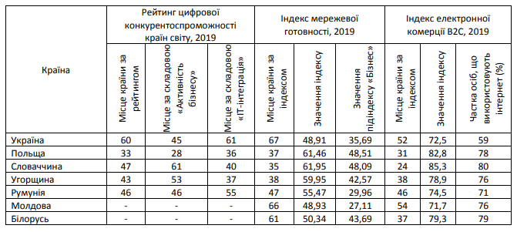
Згідно з опитуванням, проведеним Дослідницьким центром, США лідирували у рейтингу цифрової конкурентоспроможності у 2019 році, при цьому п'ятірка лідерів залишилася незмінною порівняно з минулим роком: США, Сінгапур, Швеція, Данія та Швейцарія. Україна посідає лише 60 місце з 63 опитаних країн.
Європейська комісія розглядає ще один важливий показник рівня цифровізації економіки – індекс цифрової економіки та суспільства (DESI). Хоча в цьому показнику не згадується цифровизація української економіки, він є дуже важливим для розуміння основ політики основних країн ЄС.
Експерти Єврокомісії встановили, що цифровізація економіки європейських країн з 2019 року становить 52,45%. Кращими країнами з оцифрування стали Фінляндія (70,0%), Швеція (69,6%), Нідерланди (68,9%), Данія (68,9%) і Велика Британія (61,9%), а найгірше – Італія (43,9%), Польща (41,6%), Греція (38%), Румунія (36,5%) і Болгарія (36,3%).
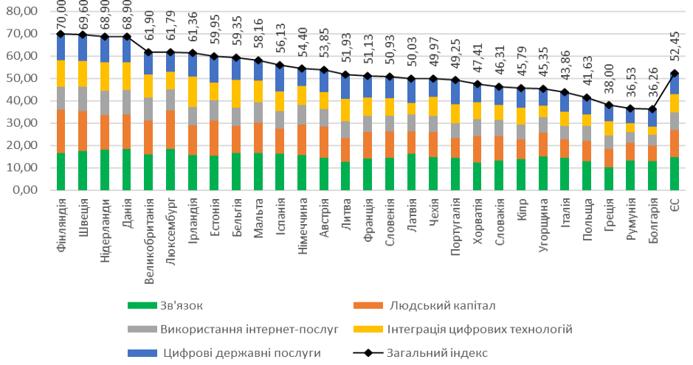
Рисунок 1.2 – Індекс цифрової економіки країн ЄС, %, 2019 рік
Експерти зазначають, що показники людського капіталу деяких держав тісно пов'язані з підвищенням рівня цифровізації їхньої економіки та суспільства. Як показує конкретний аналітичний показник країни, що стоїть частка показника «Людський капітал», то вище значення показника «Зв'язок», що відбиває конкурентоспроможність економічної цифрової інфраструктури.
Світовий альянс інформаційних технологій та послуг (WITSA) щороку розраховує індекс мережевої готовності для багатьох країн світу. Цей показник важливо враховувати під час пошуку показників оцифрування. Тому що члени альянсу представляють понад 80 країн та економік, які становлять майже 90% світового ринку ІКТ, який нині визначає тенденції. Для світової економіки та економік країн усього світу. У 2019 році в рамках Індексу мережевої готовності було вивчено 121 економіку по всьому світу. За цим показником Україна посідає 67 місце зі значенням 48,91, значно відстаючи від європейських країн.
У таблиці 1.2 подано показники, що використовуються для розрахунку інтегрального індексу цифрової конкурентоспроможності українських компаній. На думку автора, на формування загального показника слід виділити дві групи базових показників. Показник цифровізації бізнес-діяльності та готовності українських компаній використовувати інструменти для ведення бізнесу. Це показник цифрової інтелектуалізації. Компанії, що демонструють готовність свого персоналу розпізнавати та використовувати сучасні інформаційні та комунікаційні технології у процесі роботи та професійного розвитку. Як видно із таблиці. 2. Вітчизняні підприємства недостатньо активно використовують Інтернет для отримання замовлень від клієнтів, а співробітники менш активно використовують новітні інформаційно-комунікаційні технології в процесі роботи та підвищення кваліфікації (навчання). Також слід зазначити, що практично всі опитані компанії мають доступ до Інтернету (98, 1%). необхідні засоби виробництва. Низький відсоток середньостатистичних працівників, які використовують комп'ютери (32,8%), також наголошує на необхідності подальшої модернізації вітчизняної промисловості та підвищення конкурентоспроможності, а також забезпечення сучасними засобами праці. Ми сприятимемо підвищенню конкурентоспроможності вітчизняних компаній. Компанії здатні сприяти більш інтенсивній інтелектуалізації людського капіталу. Загальний індекс цифрової конкурентоспроможності українських компаній у 2018 році становив 45,6%, що свідчить про недовикористання цифрових можливостей сучасних інформаційно-комунікаційних технологій на 54,4%.

Таблиця 1.2 – Інтегральний показник цифрової конкурентоспроможності українських підприємств, 2018 рік
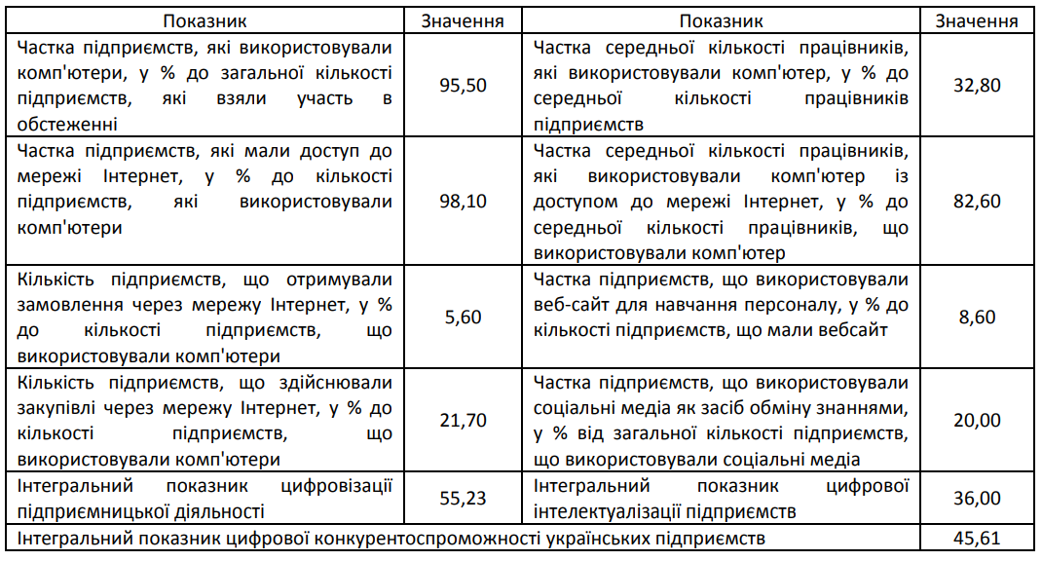
Висновки та перспективи майбутніх досліджень. Подальші дослідження в цьому напрямку мають бути спрямовані на виявлення закономірностей і тенденцій розвитку цифрової конкурентоспроможності українських компаній. Водночас на державному рівні необхідно продовжувати розробляти ефективні інструменти управління, здатні сприяти покращенню координації між уже існуючими політиками у цій сфері, стимулювати національні компанії до трансформації активних цифрових технологій та створення продуктів. новими споживчими товарами, забезпечити формування гнучкої екосистеми, яка забезпечить інтелектуалізацію людського капіталу національних підприємств відповідно до вимог глобального бізнес-середовища.
Однак впровадження цифрової економіки пов’язане з ризиками та викликами, зокрема:
- зменьшення кількості робочих місць з низькою та середньою кваліфікацією;
- падіння рівня безпеки через нерозвиненість технологій захисту;
- збільшення конкуретного рівня в усіх економічних сферах;
- «цифровий суверенітет» стане під загрозою та необхідність перегляду ролі держави в сферах цифрової економіки;
- зневажання особистого життя особи;
- загосостення питання безпеки даних;
- підвищення рівня складності бізнес-моделей і шаблонів взаємодії;
- змінити поведінку виробників і споживачів.

Основні поняття про інтелектуальний аналіз даних

Стандарти з покроковими рекомендаціями для всіх етапів аналізу даних, є основними в організації процесу інтелектуального аналізу даних. Першим етапом є етап «Розуміння бізнес-контексту». На ньому досліджують бізнес-цілі та вимоги застосування інтелектуального аналізу для задоволення бізнес-цілі, і визначається, які дані потрібно зібрати для побудови аналітичної моделі, адекватної . На наступному кроці, «Підготовка даних», початковий набір даних створюється та переглядається, щоб визначити придатність його для подальшої вибірки. Якщо обсяг даних невеликий, знадобиться зібрати нові дані на основі суворіших критеріїв.
Можливо, вимагаючи вивчення мети програми інтелектуального аналізу даних, знадобиться здійснити перегляд бізнес-контексту.
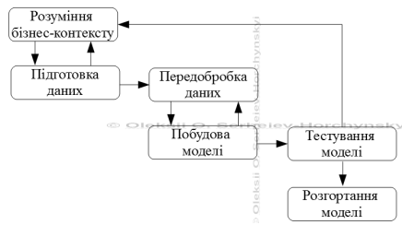
Рисунок 1.3 – Структурна модель CRISP-DM
Етап «Передoобробки даних» складається з необроблених даних, для того, щоб отримати побудовану аналітичну модель, що використовують методи машинного навчання і показують інформацій опис структури, яка міститься в даних навчання. На кроці «Побудова моделі» будується робоча модель даних для її подальшої перевірки. Ці два етапи зазвичай виконуються паралельно. У майже кожному з випадків виникає необхідність їх повторення після результатів, отриманих під час моделювання, щоб забезпечити краще розуміння вимог до методів попередньої обробки. Важливим є етап «Тестування моделі». На цьому етапі проводиться перевірка аналітичної моделі, що була побудована. Можна зробити висновки виходячки з тестування: чи можна застосувати аналітичну модель, побудовану на даних навчання, для класифікації даних тесту, чи вона відображає помилкові моделі. Існує множина тестувальних прийомів аналітики побудованої моделі. Якщо модель є незадовільною, може знадобитися переглянути весь проект інтелектуального аналізу даних і повернутися до етапу «Зрозуміти бізнес-контекст». Далі в програній системі виконується етап «Розгортання моделі», якщо точність моделі досить висока. Мета інтелектуального аналізу даних - це моделювання аналітичних структур, які оптимально вирішують проблеми прикладних задач. Для формування екземплярів даних певної проблемної області існують дані аналітичні моделі.
Після перевірки оптимальності побудованої аналітичної моделі, її вже застосовують до нових необроблених даних. Методи інтелектуального аналізу даних ділять на наступні категорії, відповідно до стилю пошуку закономірностей:
− навчання з вчителем: модель описує закономірності між значеннями атрибутів характеристик і значенням атрибутів класу і вона побудована на попередньо класифікованих навчальних даних;
− навчання без вчителя: у моделі відсутній атрибут класу, тому шукаються відповідності між значеннями всіх атрибутів, які вважаються атрибутами ознак;
− часткове навчання з вчителем: кількість некласифікованих навчальних даних значно більша ніж класифікованих даних, тому спочатку вирішується проблема навчання з вчителем і будується аналітична модель, після чого проблема навчання без вчителя вирішується з підкріпленням даних вже побудованої аналітичної моделі;
− навчання з підкріпленням: попередня модель не перебудовується, якщо з’являються нові навчальні дані, а наслідує раніше знайдені закономірності, які показали правильні результати класифікації на тестових наборах даних.
Методи Data Mining діляться на дві групи:
• навчання з учителем;
• навчання без учителя.
У першому випадку завдання аналізу даних виконується в декілька етапів. Під час одного із способів машинного навчання, тестувальна система вимушена здійснювати навчання на прикладах. Це невідомо, але можливе існування певної залежністі між еталонними входами та виходами. Відомо лише те, що називається навчальною вибіркою, тобто набір кінцевих прецедентів.
Ми вже можемо побудувати алгоритм на основі цих даних, що має можливість дати досить точну відповідь на будь-який об’єкт. Як і при навчанні з учителем на прикладах, для вимірювання точності відповідей може бути введений якісний функціонал. Спочатку будується класифікатор – модель аналізованих даних за допомогою алгоритму Data Mining. Далі класифікатор «навчається». Тобто, перевіряється його робота на якість. А далі відбувається «донавчання» класифікатора, якщо якість незадовільна. Це триває до тих пір, поки ми не досягнемо необхідного рівня якості або не переконаємося, що вибраний алгоритм погано працює з даними, або що самі дані не мають структури, яку можна виявити.
Коли для кожного об’єкта навчання вимагається «правильна реакція», необхідно знайти зв’язок між стимулами та реакціями системи, тому часто протиставляється навчання без і з учителем.

Прикладнi моделi прогнозування

При розгляді бажаного результату системи машинного навчання виникає інша класифікація завдань машинного навчання:
- класифікаційні вхідні дані поділяються на два чи більше класів. Навчальна система повинна створити модель, яка призначає невидимі вхідні дані одному або декільком (класифікація з кількома мітками) цих класів. Зазвичай цей процес чітко контролюється. Прикладом класифікації є спам-фільтри, де входом є повідомлення електронної пошти (або інші), а класи – «спам» і «не спам»;
- регресія, також є керованою задачою, має безперервні вхідні дані, а не дискретні.

1.5.1 Штучні нейронні мережі. Штучна нейронна мережа (ШНМ), яку зазвичай називають «нейронною мережею» (НМ), — це алгоритм навчання, який частково нагадує біологічні нейронні мережі. Групи штучних, обробляючих інформацію за принципом коннективістського підходу, взаємопов’язуються при обчисленнях структури. Для моделювання складних зв’язків між вхідними та вихідними даними, для пошуку закономірностей у даних, зазвичай використовують новітні нейронні мережі - інструменти нелінійного статистичного моделювання даних.

1.5.2 Баєсові мережі. Байєсівська мережа, мережа переконань чи модель орієнтованого ациклічного графа — це модель імовірнісного графа, яка представляє набір випадкових величин та їх умовну незалежність у вигляді орієнтованого ациклічного графа. Наприклад, байєсовські мережі можуть представляти імовірнісні відносини між захворюваннями та симптомами. Маючи у нашому розпорядженні ознаки, таку мережу можна застосовувати для обчислення ймовірності існування різних захворювань. Він має ефективні алгоритми для виконання логічного висновку та навчання.

1.5.3 Експертна система. Комп'ютерна програма, для вирішення поставлених завдань у спеціальному домені, які потребують знанння людини, обирає методи ШІ, називається експертною системою. У 1965 році в Стенфордському університеті була винайдена перша “інтелектуальна” система Едвардом Фейгенбаумом та Джошуа Ледербергом. Потім стало відомо, що її призначенням було аналізування хімічних сполук. Нині екпертні системи використовуються в різних комерційних галузях, таких як фінансова аналітика чи медична діагностика.
Можна згрупувати в деякі основні класи області ЕС, що засновані на знаннях: медична діагностика, прогнозування, планування, інтепретація, контроль і управління.
1. Медична діагностика. Для встановлення зв’язку між порушеннями в організмі та їх можливими причинами використовують діагностичні медичні системи.
2. Прогнозування. Навіть на власному ПК можна встановити систему прогнозу погоди. Цю систему виявлення можливого результату події основану на поточному стані об'єкта називають прогностичною.
3. Планування. Для досягнення спрямованих цілей при вирішенні задач з великою кількістю початкових даних призначені системи планування.
4. Інтерпретація. Інтерпретаційні системи мають здатність робити певні висновки за результатами спостереження. Наприклад, система визначає місцезнаходження і типи кораблів у даній водоймі на основі даних акустичних систем стеження.
5. Контроль і управління. Системи, засновані на знаннях, використовуються як системи інтелектуального управління і верифікації рішень за допомоги аналізу даних з багатьох джерел. Ці системи вже контролюють повітряний рух, проводять медичні перевірки та працюють на атомних електростанціях, а також діагностують несправності електричних та механічних пристроїв.
Експертна система (ЕС) — це система підтримки прийняття рішень. Дана система містить знання певної обмеженої предметної області, а також може запропонувати користувачу вирішення проблем у цій області і обґрунтовувати їх. Експертна система складається з бази знань, механізму логічного виводу і підсистеми обґрунтувань.
Професійні знання фахівців надходять до експертної системи. Ці знання вона використовує для побудови бази знань, що містить набір взаємопов'язаних правил. Не витрачаючи часу на трудомісткий процес програмування, стає можливим проаналізувати різні рішення у формі запитань "що буде, якщо...".
Спроба істотно розширити сферу застосування комп’ютерної техніки та істотно збільшити її можливості як допомоги людині в її інтелектуальній праці, стала причиною створення експертних систем.
Раніше комп'ютери створювались за принципами алгоритмічної методології. Для успішної роботи таких комп’ютерних систем необхідно виконати значну кількість передумов. Спочатку потрібно знайти або створити алгоритм для кожної розв'язуваної задачі. Потім цей алгоритм потрібно трансформувати в детальну програму, яка буде здійснювати майбутні розрахунки. Також слід подбати про те, щоб усі розрахунки були забезпечені повним обсягом надійної вихідної інформації.
Значні труднощі невід'єні при такому способі використання комп'ютерної техніки. Вже зараз стає суттєвою перешкодою для подальшого використання комп'ютерної техніки те, що із зростанням складності розв'язуваних завдань стрімко зростає складність і вартість комп'ютерного програмування. По-друге, багато практичних задач, які виникають в процесі діяльності людини, не забезпечені належним об'ємом вихідних даних, оскільки людина діє як правило в умовах більшої чи меншої інформаційної невизначеності.
Оскільки людина зазвичай діє в умовах більшої чи меншої інформаційної невизначеності, стає замале забезпечення системи вхідними та вихідними даними.
У результаті людина не може передати багато важливих завдань на комп’ютер, який працює на принципах алгоритмічної методології, що значно скорочує практичну сферу використання комп’ютерної техніки. При цьому людина успішно справляється з подібними завданнями завдяки своїй здатності:
- знаходити та використовувати різноманітні джерела інформації для вирішення проблем;
- працювати із завданнями без їх повної формалізації;
- приймати неоднозначні рішення та успішно керувати ними;
- прийняти суперечливу інформацію, надаючи їй необхідного тлумачення;
- відкласти прийняття рішення до накопичення необхідних даних;
- створювати та накопичувати знання, що дозволяють діяти в умовах значної інформаційної невизначеності;
- цілеспрямоване вивчення або огляд об'єкта дії для отримання додаткової інформації.
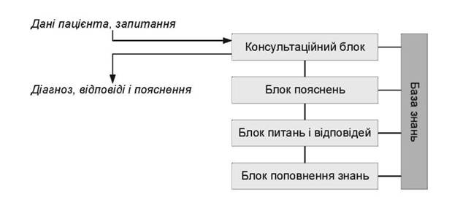
Рисунок 1.4 – Структурна схема експериментальної експертної системи.

1.5.4 Моделювання етапів розробки ЕС. Етап ідентифікації. Цей етап пов'язаний з усвідомленням завдань і формуванням вимог, які мають визначити майбутню ЕС. Цей крок відповідає питанням, що слід зробити і які ресурси слід використовувати.
Ідентифікація задачі включає написання неформального (вербального) опису, яке включає: загальну характеристику задачі. підзавдання, об'єкти, вхідні та вихідні дані.
Знаючі інженери використовують вступні примітки для роз'яснення ключових термінів та понять. Описи проблем, виправлені експертами, допоможуть вам зрозуміти ключові міркування, що лежать в основі рішень та вирішення проблем.
Початковий неформальний опис завдання експертом використовується інженером зі знань для уточнення термінології та ключових понять. Експерт адаптує опис завдання, пояснить, як його вирішити та які міркування лежать в основі того чи іншого рішення. Інженери та експерти після кількох ітерацій уточнення опису нарешті одержують неформальний опис завдання.
Час розробки, фінансування, обчислювальні ресурси та джерела знань є типовими ресурсами для проектування ЕС. Для експертів джерелами знань є попередній досвід розв'язання задач, книги, відомі приклади розв'язання задач, а для інженерів із знань досвід розв'язання аналогічних задач, подання та маніпулювання знаннями, метод, програмний інструмент.
Для інженерів із знань джерелами знань є досвід розв'язання аналогічних завдань, презентації знань та програмні засоби, а для експертів – минулий досвід розв'язання проблем або приклади розв'язання проблем.
Приклади можливих цілей для ЕС:
- підвищення якості експертних рішень;
- тиражування експертних знань;
- формалізація неформальних знань експертів;
- автоматизація рутинних аспектів професійної (користувацької) роботи.
Етап концептуалізації. На цьому етапі проводиться змістовний аналіз проблеми визначення взаємозв'язків понять, способів вирішення проблеми. Цей етап завершується створенням моделі предметної області (ПО), що містить основні поняття та зв’язки, що є ключовим кроком на цьому етапі. Визначаються такі характеристики задачі:
- типи доступних даних;
- вихідні та вхідні дані;
- підзавдання загальних завдань;
- використовувані стратегії та припущення;
- типи зв'язків між програмними об'єктами;
- тип використовуваного зв'язку (ієрархічний, причинно-наслідковий, тощо);
- процеси, що використовуються у рішенні;
- організація знань, що використовуються для вирішення завдань;
- тип обмежень, що накладаються на процеси, які використовуються рішенням;
- склад знань, що використовуються для обґрунтування рішень.
Етап формалізації. В даний час всі важливі поняття і зв’язки або вибираються з існуючих, або виражаються на новостворених формальних мовах. Інше кажучи, на даному етапі визначається склад засобів та методів подання декларативних та процедурних знань, здійснюється це подання і, нарешті, формується опис розв'язання задачі ЕС запропонованою формальною мовою. (від інженера знань). Результатом етапу формалізації є опис того, як розглянута проблема може бути виражена у вибраній або розробленій формі. Він показує, як видаються знання (фрейми, сценарії, семантичні мережі, тощо), як ці знання маніпулюють (логічні висновки, аналітичні моделі, статистичні моделі, тощо) і визначає інтерпретацію знань.
Етап виконання. Метою цього етапу є створення однієї чи кількох прототипів ЕС, вирішуючих необхідні завдання. На цьому етапі результати випробувань та введення в експлуатацію використовуються для створення кінцевих продуктів, придатних для виробничого порядку. Створення прототипу складається з програмування його компонентів чи його вибору з відомих інструментів заповнення бази знань.
Головне при розробці прототипу полягає в тому, щоб він перевіряв обґрунтованість ідеї, те, як подаються знання та важливість речей. Початкове прототипування гарантує, що обраний метод рішення та спосіб подання підходили для успішного вирішення як мінімум ряду завдань у відповідній предметній галузі, що призводить до якісних та ефективних результатів. Повинна проявлятись тенденція. Розв'язання всіх завдань у предметній області зі збільшенням обсягу знань.
Розробка ЕС, крім перерахованих завдань, вирішує:
- аналіз можливостей системи із значно розширеною базою знань.
- вивчення здатності системи вирішувати ширше коло завдань та використання засобів, що забезпечують таку здатність.
- аналіз думок користувачів щодо функціональності ЕК.
- розробка системи введення/виводу, яка виконує аналіз або синтез обмежених речень природною мовою. Це дозволяє взаємодіяти з EC-2 у форматі, близькому до формату стандартних підручників у цій галузі.
Якщо ЕК успішно проходить етап тестування, ЕК може бути віднесена до промислової експертної системи.
Етап тестування. На цьому етапі оцінюються методи, вибрані для представлення знань у ЕС. Для цього інженер за знаннями вибирає приклад, що забезпечує перевірку всіх особливостей ЕС, що розробляється.
Вирізняють такі основи системних збоїв: тестові випадки, входи/виходи, правила виведення, стратегії управління. Демонстраційні тестові випадки є найбільш тривіальною причиною відмови EC. У найгіршому разі тестові випадки можуть повністю виходити межі предметної області, котрій призначена ЕС. Тому при підготовці тест-кейсів їх слід класифікувати за підзадачами предметної області, виділяючи стандартні кейси та визначаючи межі
Вміння навчатися на базі даних про навколишнє середовище та удосконалювати свою продуктивність у результаті навчання є головною ознакою нейронних мереж. Продуктивність постійно зростає за визначеними правилами. Нейронні мережі навчаються з використанням ітеративного процесу налаштування синаптичних ваг та порогів. В бездоганному випадку нейронна мережа дістає знання про своє середовище з кожною ітерацією еволюції навчання.
Цей процес важко визначити чітко, оскільки багато видів діяльності пов'язані з концепцією навчання. Понад те, процес навчання залежить від погляду нього. Це унеможливлює точне формулювання цього поняття. Для прикладу, процес навчання з зору психолога принципово відрізняється від навчання з погляду шкільного вчителя. З точки зору нейронної мережі ми, ймовірно, можемо користуватися таким визначенням: навчання - це механізм налаштування вільних параметрів нейронної мережі шляхом моделювання середовища, в яке воно вбудоване. Тип тренування визначається тим, як ці параметри налаштовані.
Це визначення процесу навчання нейронної мережі передбачає таку послідовність подій:
- У нейронну мережу поступають іпульси із зовнішнього середовища.
- Внаслідок першого пункту змінюються вільні параметри нейромережі.
- Після зміни внутрішньої будови нейромережа по-різному реагує на подразники.
Наведений вище список чітко визначених правил на вирішення завдання навчання нейронної мережі називається алгоритмом навчання. Неважко припустити, що всеосяжної послідовності навчання, придатної всім архітектурам нейронних мереж, немає. Є лише колект інструментів, показаний безліччю алгоритмів навчання, кожен зі своїми перевагами. Алгоритми навчання не схожі один на одного тим, як вони встановлюють синаптичні ваги нейронів. Ще одна відмінна риса — те, як навчені нейронні мережі взаємодіють із навколишнім світом. У цьому контексті говорять про парадигми навчання, пов'язані з моделями середовища, в якому працює конкретна нейромережа.
Існує два концептуальних критерія до навчання нейромереж: навчання з учителем та навчання без вчителя.
Навчання нейронної мережі, що навчається з учителем, передбачає, що для кожного вхідного даного з навчальної вибірки існує бажане значення вихідного вектора, зване цільовим. Ці дані створюють повчальні пари. Ваги мережі змінюються доти, доки кожного вхідного вектора буде отримано прийнятний рівень відхилення вихідного вектора від цільового.
Неконтрольоване навчання нейронної мережі — набагато правдоподібніша модель навчання з точки зору біологічного коріння штучних нейронних мереж. Навчальний набір складається з вхідних векторів. Алгоритми навчання нейронної мережі коригують ваги мережі для отримання узгоджених вихідних векторів. Іншими словами, ви повинні мати можливість уявити досить близькі вхідні вектори, щоб отримати однаковий результат. Отже, загальна схема навчання мережі матиме такий вигляд (рис. 1.5).
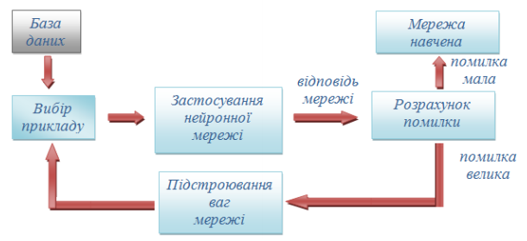
Рисунок 1.5 – Загальна схема навчання мережі
Віднесення спостереження одному з кількох раніше відомих класів (представлених значеннями номінальних вихідних змінних) називається завданням класифікації. Це використовуватиметься для навчання мережі.
Перш ніж ви зможете використати свою нейронну мережу, вам необхідно її навчити. Процес навчання нейронної мережі полягає у налаштуванні її внутрішніх параметрів відповідно до розв'язуваного завдання. Ваговий коефіцієнт - числова відносна міра, що характеризує ступінь складності (важливості чи значущості) того чи іншого тестового завдання. Критерій передачі рішення нейронам називається довірчим порогом.

РОЗДІЛ 2

СТВОРЕННЯ ТА НАВЧАННЯ НЕЙРОННОЇ МЕРЕЖІ

На початковому етапі засобом було обрано програмний вузол STATISTICA 6.0 та конкретизовано спосіб представлення всіх видів вхідних даних: біль у голові, м’язова біль, біль у животі, сонливість, локалізований біль, анорексія та дратівливість. Вказує на наявність або відсутність симптомів у вигляді «1» або «0». Наступні індикації надсилаються на вхід системи такими способами: чутливість рецепторів - процентне співвідношення, пульс - ударів за хвилину, температура тіла - градуси Цельсія.
Загальним принципом, покладеним в основу формування системи охорони здоров'я, є приєднання в фундамент знань синдромів, які відображають стан усіх головних систем органів.

2.1 Створення таблиці даних

Щоб створити нову таблицю даних, виконайте такі дії:
1. Виберіть «Створити» у меню «Файл» або натисніть кнопку «Створити» на панелі інструментів.
2. У діалоговому вікні «Створити новий документ» виберіть вкладку «Таблиця».
3. Вкажіть кількість змінних та кількість спостережень.
4. У групі Позиція виберіть спосіб створення таблиці даних. Виберіть "Нова книга" або "Особливе вікно". Виберіть «Нова книга», щоб створити таблицю даних у порожній книзі. Виберіть "Особливе вікно", щоб створити порожню таблицю даних у новому вікні.
5. Натисніть кнопку ОК.
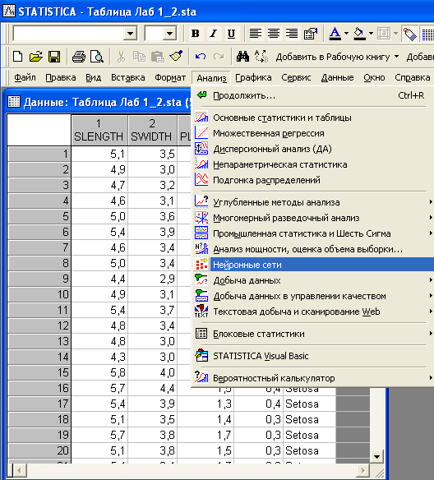
Рисунок 2.1 – Створення нейронної мережі
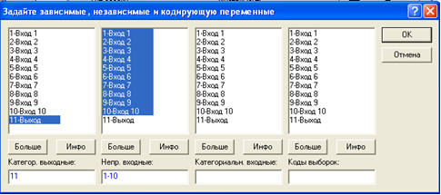
Рисунок 2.2 – Встановлення типу змінних

2.2 Обробка таблиці даних

Заголовок вікна. В області заголовка вікна відображається ім'я таблиці разом зі стандартним розширенням (.sta), що використовується для таблиць. Якщо таблиця даних є вихідною таблицею даних, область заголовка вікна також містить кількість змінних та спостережень (наприклад, 25n * 50n). На цьому зображенні показаний текст Data: Adstudy.sta (25v на 50c). \ в області заголовка вікна.
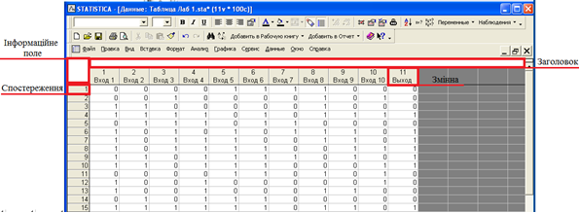
Рисунок 2.3 –Таблиця даних
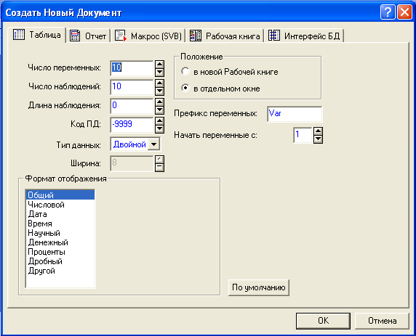
Рисунок 2.4 – Створення нової таблиці даних
Заголовок. Двічі клацніть область заголовка над іменем змінної у верхній частині вікна, щоб ввести або редагувати текстову інформацію. Щоб виділити область заголовка (наприклад, при форматуванні), клацніть лівий верхній кут.

Назва спостереження. Ці комірки у лівій частині вікна таблиці даних містять назву кожного спостереження. Двічі клацніть ім'я спостереження, щоб ввести або редагувати текст. Щоб виділити (наприклад, відформатувати) ім'я спостереження, клацніть один раз ліворуч від імені спостереження. Щоб вибрати весь рядок спостережень (для редагування), клацніть один раз у середній або правій частині імені спостереження. Щоб вибрати блок імен спостережень (без виділення самих рядків), виберіть команду Вибрати лише імена спостережень із контекстного меню таблиці даних. Щоб автоматично налаштувати ширину поля імені спостереження, двічі клацніть правий край поля імені спостереження. На малюнку вище осередок «Ім'я справи» містить ініціали імені та прізвища респондента. Імена випадків не завжди відображаються у вікні таблиці даних і можуть бути приховані (зніманням прапорця «Показати імена випадків» у меню «Вид»). Інакше відображається кількість спостережень.
Ім'я змінної. Ці осередки у верхній частині кожного стовпця містять імена змінних. Двічі клацніть на полі «Ім'я змінної», щоб переглянути специфікації окремих змінних. Щоб виділити саме поле імені змінної (наприклад, при форматуванні), клацніть один раз на полі імені змінної. Щоб вибрати весь стовпець змінних (наприклад, при редагуванні), клацніть один раз під полем "Ім'я змінної". Щоб автоматично налаштувати ширину стовпців, двічі клацніть правий край поля «Ім'я змінної». На зображенні вище перші два осередки імені змінної містять текст «Поверх» та «Оголошення».

2.3 Навчання нейромережі

Після створення потрібної мережі нам необхідно виконати процедуру навчання.
На кожній ітерації (епосі) до нейронної мережі подається повний навчальний набір (по одному спостереженню за раз).
Вихідні значення порівнюються з відповідними вихідними значеннями навчальних вибірок, і помилка між отриманими та бажаними результатами використовується для коригування ваг нейронної мережі для зменшення помилки.
Щоб навчити мережу, виконайте такі дії:
Навчання з використанням зворотного розповсюдження. Діалогове вікно Multilayer Perceptron – Train реалізує навчання STI. Ми докладно обговоримо загальний алгоритм пізніше, а тут зосередимося на простому алгоритмі.
Перейдіть на вкладку «Інтерактивне» та виберіть «Інтерактивне навчання». Це дозволить вам бачити свій розклад під час тренування.
Натисніть кнопку OK, щоб запустити алгоритм навчання. Після цього з'явиться діалог навчання, і ви побачите дві криві на графіку. Перша крива є помилкою в навчальному наборі (дані, що використовуються для оптимізації ваг нейронної мережі), а друга крива є помилкою в контрольному наборі (який дозволяє виконувати перехресну перевірку під час навчання).
Після закінчення навчання натисніть кнопку «Додатково» у діалоговому вікні «Розширене лінійне навчання» та натисніть кнопку «ОК», щоб створити додаткові епохи навчання. Ви можете повторювати цей процес, доки не отримаєте бажаного результату. Потім натисніть першу кнопку OK у діалоговому вікні Train.
З'явиться діалогове вікно «Результати», як і під час запуску майстра рішень. Перегляньте продуктивність мережі за допомогою кнопок «Описова статистика» та «Прогноз» та використовуйте зведену статистику у верхній частині діалогового вікна «Результати», щоб порівняти продуктивність отриманої мережі з попередніми мережами.
Після перевірки мережі натисніть OK, щоб зберегти її у наборі мереж.
Коментар. Якщо ви вирішите, що мережа недостатньо хороша, натисніть кнопку «Скасувати» у діалоговому вікні «Результати», щоб відобразити діалогове вікно «Багатошаровий персептрон — навчання» і повторити навчання.
Реформи існуючих мереж. Замість того, щоб постійно створювати нові мережі, які швидко заповнюють файл, ми переробляємо створені нами нейронні мережі (це робиться з використанням тієї ж архітектури нейронної мережі (тип, вхідні та вихідні змінні, кількість прихованих шарів та елементів тощо)) . тільки можна). .
Виберіть нейронну мережу для повторної обробки. Це можна зробити на вкладці «Мережі/групи» програми запуску. Потім виберіть Retrain Network зі списку Analysis Selection на вкладці Advanced.
Оптимізуйте свою продуктивність навчання. Продуктивність алгоритму зворотного розповсюдження залежить від кількох параметрів, доступних у діалоговому вікні Multilayer Perceptron Train. Значення за замовчуванням підходять для більшості відомих проблем, але ви завжди можете змінити їх залежно від вашої проблеми з райдужною оболонкою.
Епоха. У цьому полі вказується кількість епох, які відлічуються при кожному натисканні кнопки OK. Зазвичай використовується невелике значення 100. Збільште значення до 500.
Швидкість навчання. Висока швидкість навчання прискорює роботу всього алгоритму, але може призвести до нестабільних результатів деяких завдань. Для цього завдання можна використовувати значення 0,01.
За таких параметрів нейронні мережі STATISTICA зазвичай вирішують типові завдання менш ніж за 1000 ітерацій.
Припускаючи, що розподіл даних відноситься до експоненційного сімейства розподілів (включаючи нормальні розподіли), навчання нейронної мережі з кросентропійною функцією помилок (і відповідною функцією активації вихідного рівня) може бути виконано з використанням методу максимальної правдоподібності. як оптимізація мережі з використанням рівні достовірності, створювані такими мережами, можна інтерпретувати як ймовірність.
Щоб навчити класифікаційну нейронну мережу квадратичним методом, потрібно зупинити всі запущені аналізи, запустити Network Builder, вибрати Perceptron Multilayer Neural Network і перейти на вкладку Elements. Виберіть «Сума квадратів» у групі «Функція класифікації» та натисніть «OK».
Вищу швидкість навчання можна визначити за допомогою квадратичної функції. Встановіть для поля Learning Rate значення 0,5 та зменшіть кількість епох до 100.
Мить. Цей параметр зазвичай підвищує продуктивність за рахунок прискорення навчання за невеликих змін помилок. Значення цього параметра завжди має бути в інтервалі [0.0,1.0) (тобто має бути більше або дорівнює 0.0 і менше 1.0). Рекомендується доповнювати високу швидкість навчання низьким моментом, що крутить. Навпаки. У цьому випадку дозвольте мені зауважити - введіть значення 0,6.
Примітка. Нейронна мережа STATISTICA може змінювати швидкість навчання та імпульс від епохи до епохи. При цьому значення можуть змінюватись від початкового значення, вказаного у лівому полі вкладки БП (1), до кінцевого значення, вказаного у відповідному правому полі. Наприклад, процес навчання може знизити швидкість навчання. Для цього виберіть опцію «Налаштувати швидкість навчання та крутний момент». Якщо ця опція не вибрана, нейронна мережа STATISTICA використовуватиме фіксовані параметри, вказані у лівому полі.
Складовий градієнтний спуск – швидший альтернативний алгоритм навчання, ніж зворотне поширення помилки. Друга перевага полягає в тому, що вам не потрібно вибирати швидкість та час навчання. Іншими словами, використовувати цей алгоритм набагато простіше.
Натисніть кнопку ОК, щоб запустити алгоритм. Тоді ви можете очікувати:
Перемикання навчання на сполучений градієнтний узвіз робить процес навчання набагато менш нав'язливим. Це з використанням опції перемішування в алгоритмі зворотного поширення. Це додає багато шуму. Однак через це алгоритм зворотного розповсюдження швидше досягає локальних мінімумів.
Різні епохи згасання пов'язаного градієнта займають більше часу, ніж епохи зворотного поширення, тому цей алгоритм може здатися повільним. Однак частота помилок знижується набагато швидше, тому на навчання помічника з градієнтного спуску йде менше часу.
Коли зупинено навчання, натисніть кнопку «Додатково», потім натисніть кнопку «ОК» у діалоговому вікні «Розширене навчання лінійним елементам», щоб створити.

2.4 Режим інтерактивного навчання

Нейронні мережі STATISTICA можуть відображати поточну частоту помилок на графіку, що дозволяє інтерактивно спостерігати за процесом навчання.
Виберіть вкладку «Інтерактивний» у вікні «Шаровий персептрон — навчання», щоб отримати доступ до параметрів, пов'язаних з інтерактивним навчанням. Під час інтерактивного навчання під час навчання з'являється вікно, що показує хід виконання функції помилок (див. Поточне вікно навчання). Це вікно містить параметри для ранньої зупинки навчання та розширеного навчання з додатковими епохами того ж чи інших алгоритмів навчання.
Інтерактивне навчання (графічне відображення). Виберіть цей параметр, щоб увімкнути навчання. Після натискання кнопки "ОК" для запуску алгоритму навчання ви побачите вікно "Виконується навчання".
Збережіть попередній графік (для порівняння). Якщо ви оберете цю опцію, графік не буде очищено на початку тренування, щоб ви могли порівняти результати свого тренувального прогону з попередніми забігами.
Автоматично закривати графік після закінчення навчання. За замовчуванням, коли закінчується інтерактивний підручник, вікно «Підручник у процесі» залишається відкритим, тому ви можете продовжити навчання або завантажити графіки в підшивку результатів. Якщо ви оберете цю опцію, вікно автоматично закриється після закінчення навчання. Виберіть цей параметр, якщо хочете переглянути тимчасову шкалу зворотного зв'язку, але не бажаєте продовжувати навчання.
Графіка. Вказує графік для відображення. За промовчанням відображаються графіки помилок керування та помилок приводу. Однак ви можете вибрати відображення лише одного з них, щоб не захаращувати діаграму.
Вихідний період (епоха). Вказує період часу (в епохах) для виведення помилок. Якщо ви очікуєте велику кількість епох, встановіть інтервал виведення на кілька, щоб зменшити вимоги до пам'яті та час збирання.
У діалоговому вікні «Дізнатися зараз» є три вкладки: «Розклад», «Динамічні параметри» та «Статичні параметри».
У цьому діалоговому вікні відображаються навчальні графіки та значення помилок для даного зразка. Цей графік оновлюється в режимі реального часу (див. Опис вкладки Графік). Перервати навчання можна будь-якої миті (або завершивши навчання і зберігши нейронну мережу, або скасувавши навчання) і збільшивши період навчання на кілька епох. Крім того, можна встановити заголовок діаграми, вставити легенду та додати заголовки рядків (див. опис вкладки «Динамічні параметри») до результуючої діаграми.
Рядок стану та час виконання відображаються в нижньому правому куті діалогового вікна. Він також відображає відсоток використання ЦП.
Закінчення. Під час роботи алгоритму ви побачите кнопку Готово. Натисніть цю кнопку, щоб припинити навчання. Після цього є невелика затримка, перш ніж програма закінчить вивчення поточної епохи. Після завершення алгоритму кнопка Готово замінюється на кнопку ОК.
Натисніть OK, щоб успішно завершити алгоритм. Відображається діалогове вікно Результати. Коли алгоритм завершиться, відобразиться кнопка OK. Натисніть цю кнопку, щоб успішно завершити алгоритм та скопіювати отриманий графік на графік STATISTICA.
Додатково. Натисніть цю кнопку, щоб встановити додаткові епохи або змінити параметри алгоритму навчання. Відкриється діалогове вікно спеціальних відомостей. Натисніть OK у цьому діалоговому вікні, щоб знову відобразити діалогове вікно «Іде навчання».
Скасування. Натисніть кнопку «Скасувати», щоб зупинити навчання та повернутися до діалогового вікна «Навчання», з якого ви розпочали цю процедуру. Після натискання кнопки «Скасувати» ви отримаєте підтвердження про скасування тренування. Щоб підтвердити це, натисніть OK у діалоговому вікні Untrain.

2.5 Методика рішення задач

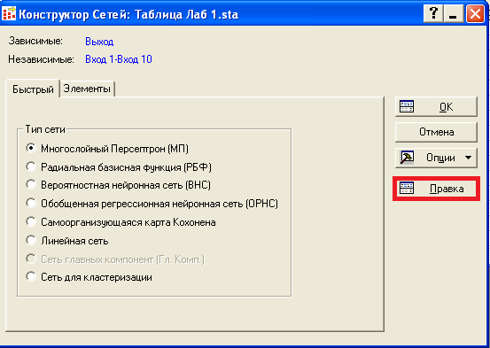
Рисунок 2.5 – Діалогове вікно Конструктора мереж

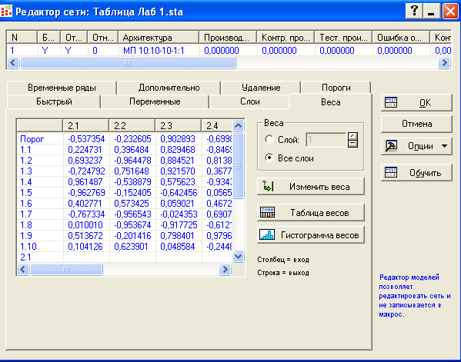
Рисунок 2.6 – Діалогове вікно Редактора мереж

Дано завдання створити вибірку, що складається з 10 компонентів, кожен з яких може бути нулем або одиницею:
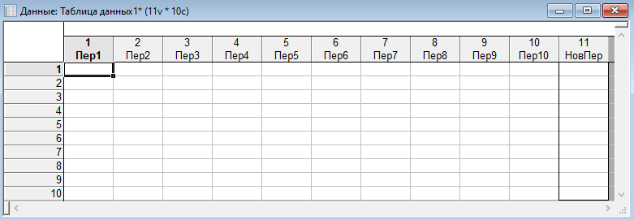
Рисунок 2.7 – Створення таблиці з 10 компонентів
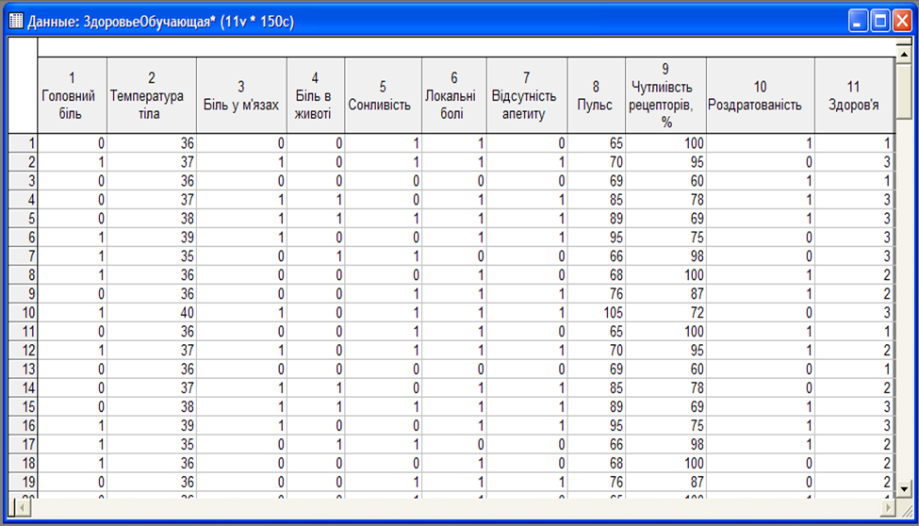
Рисунок 2.8 – Створена таблиця

2.6 Вибір нейронної архітектури

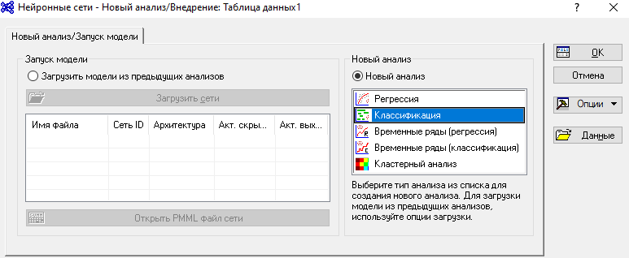
Рисунок 2.9 – Вибір нейронної мережі для задачі «Класифікації»
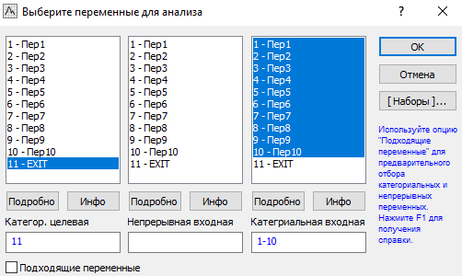
Рисунок 2.10 – Обрання вхідних і вихідних даних для навчання нейромережі методом класифікації

2.7 Аналіз результатів навчання

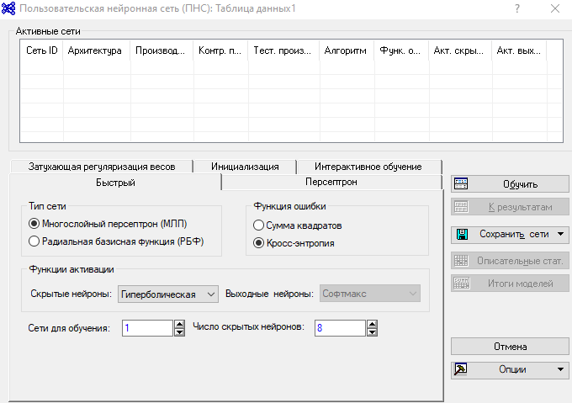
Рисунок 2.11 – Вибір типу мережі
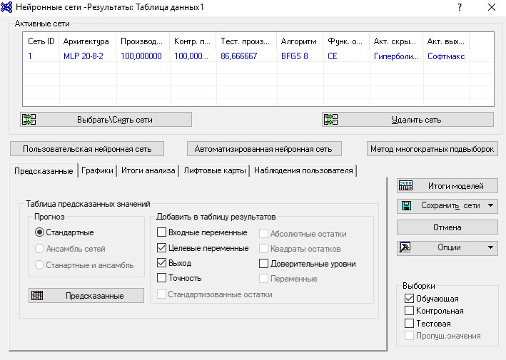
Рисунок 2.12 – Навчена нейронна мережа

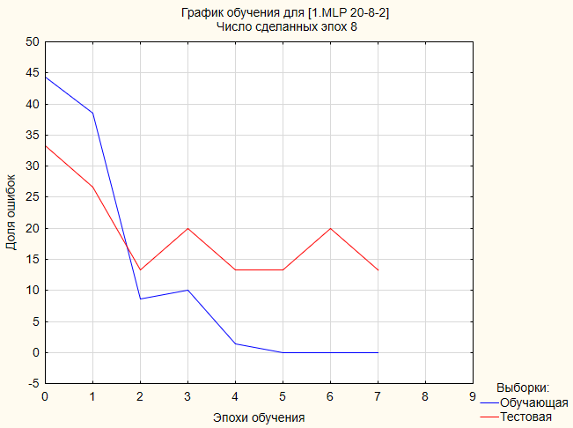
Рисунок 2.13 – Графік помилок
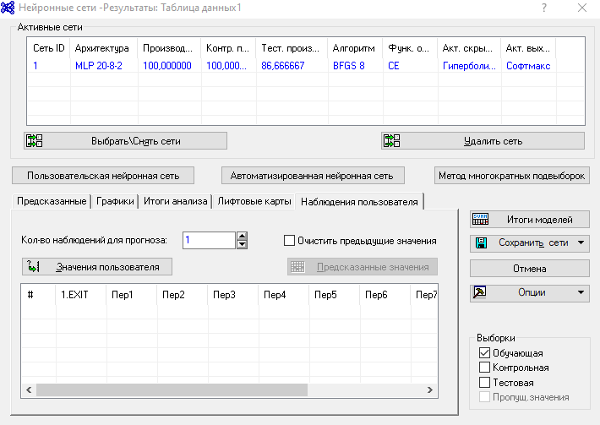
Рисунок 2.14 – Вкладка користувацьких передбачень

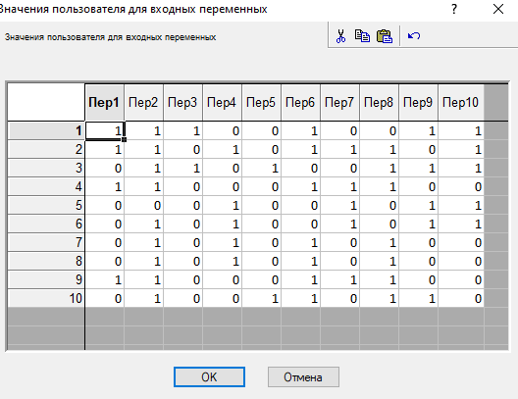
Рисунок 2.15 – Введення даних для власного передбачення
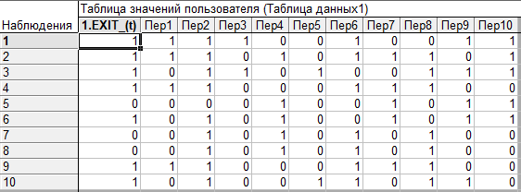
Рисунок 2.16 – Реальні результати
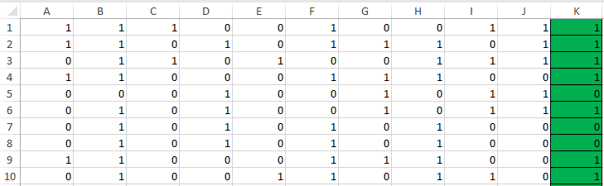
Рисунок 2.17 – Порівняння передбачених та реальних результатів
Аналіз графіків помилок та прогнозів користувачів помилок не виявив. Тож можна сказати, що мережа повністю навчена. Тепер спробуємо створити мережі з 20, 50 та 100 випадками відповідно.
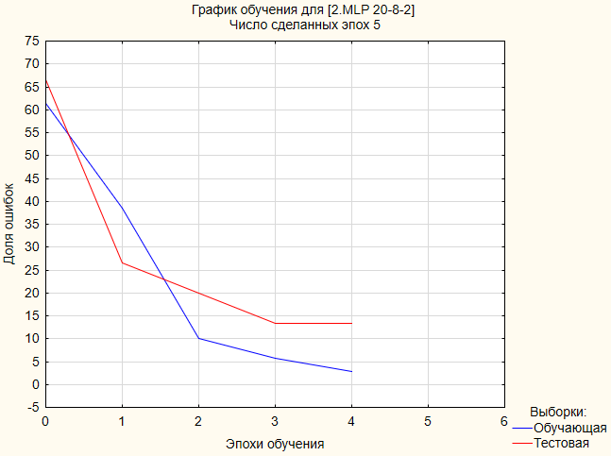
Рисунок 2.18 – Графік помилок для покращеної нейронної мережі (20 випадків)
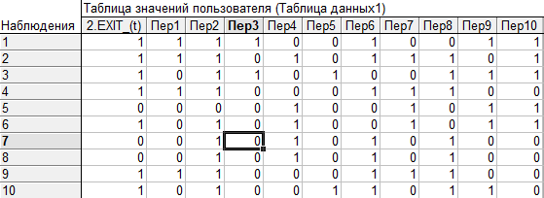
Рисунок 2.19 – Реальні результати. Нейронна мережа для 20 випадків.

Рисунок 2.20 – Порівняння передбачених та реальних результатів. Нейронна мережа для 20 випадків.
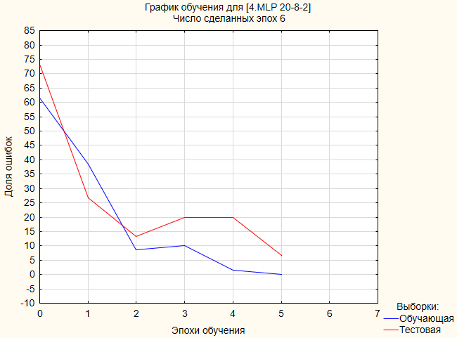
Рисунок 2.21 – Графік помилок для покращеної нейронної мережі (50 випадків)
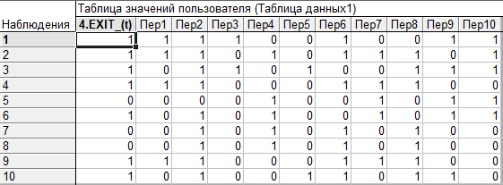
Рисунок 2.22 – Реальні результати. Нейронна мережа для 50 випадків.
Рисунок 2.23 – Порівняння передбачених та реальних результатів. Нейронна мережа для 50 випадків.
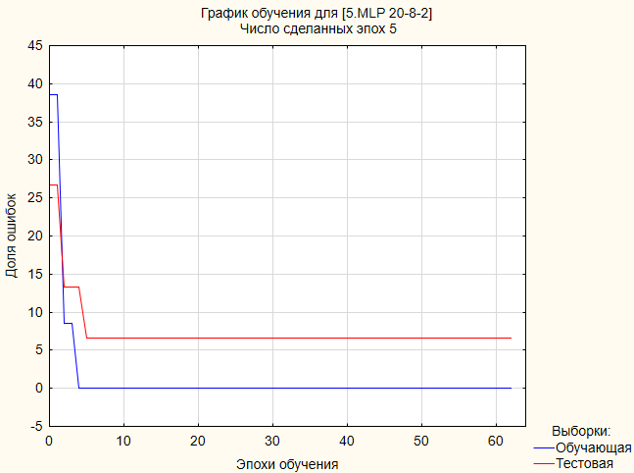
Рисунок 2.24 – Графік помилок для покращеної нейронної мережі (100 випадків)
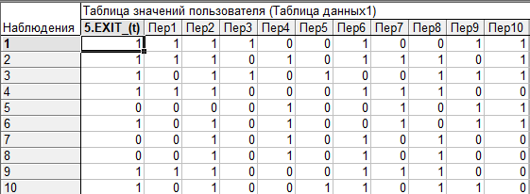
Рисунок 2.25 – Реальні результати. Нейронна мережа для 50 випадків.

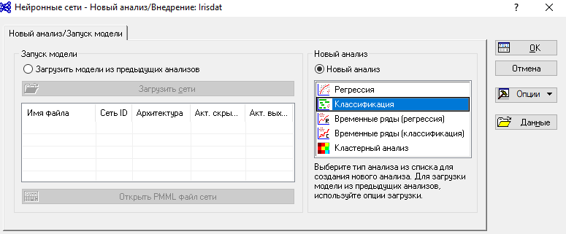
Рисунок 2.26 – Вибір нейронної мережі для задачі класифікації
Ми побудуємо два типи нейронних мереж на основі даних у цьому прикладі. Перша мережа буде передбачати.

2.8 Вибір вхідних та вихідних даних для першої нейромережі передбачення за методом класифікації

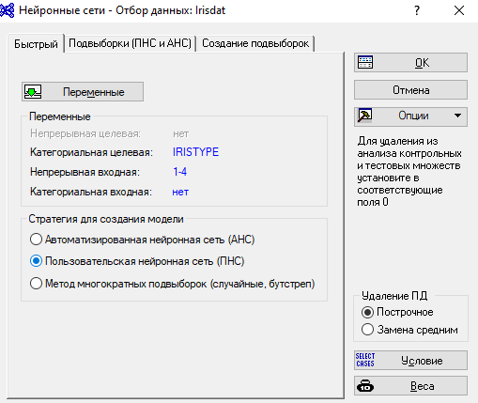
Рисунок 2.27 – Вибір стратегії для побудови моделі
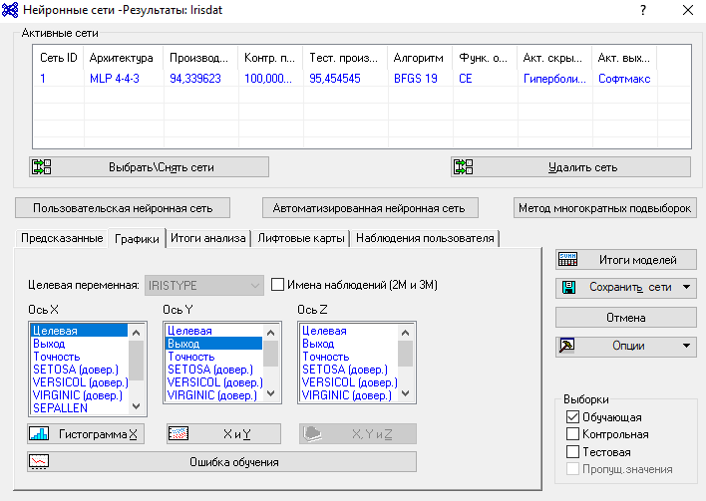
Рисунок 2.28 – Навчена нейронна мережа
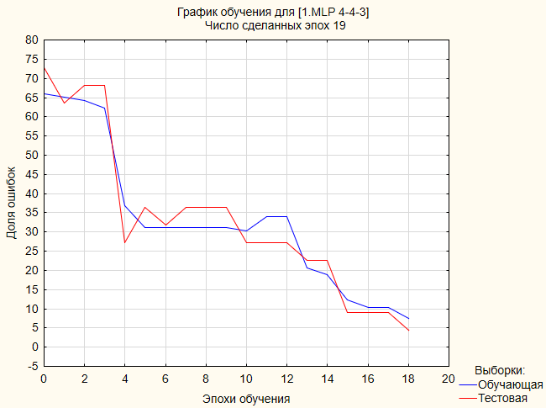
Рисунок 2.29 – Графік помилок для навчання нейронної мережі по вибірці
Рисунок 2.30 – Вкладка користувацьких передбачень
Рисунок 2.31 – Введення даних для власного передбачення
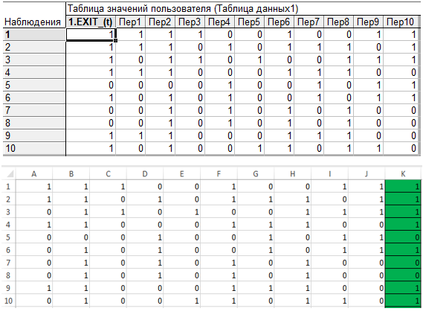
Рисунок 2.32 – Порівняння передбачених та реальних результатів
Аналіз графіків помилок та прогнозів користувачів помилок не виявив. Тож можна сказати, що мережа повністю навчена.

РОЗДІЛ 3

РОЗВ’ЯЗАННЯ ЗАДАЧІ

Дана вибірка Здоров’я людини. Вона містить в собі 10 стовпців вхідних даних:
• головний біль;
• температура тіла;
• біль у м’язах;
• біль в животі;
• сонливість;
• локальні болі;
• відсутність апетиту;
• пульс;
• чутливість рецепторів, %;
• роздратованість.
Вихідний стовпець - "Здоров'я". Він містить три класи, які визначаються зазначеними вище факторами та класифікують дані:
• 1 (дуже здоровий) ;
• 2 (я погано почуваюся) ;
• 3 (дуже погане здоров'я).
Дано 200 спостережень.
Модель класифікатора має бути розроблена для досягнення критеріїв мінімальної помилки та максимальної продуктивності, а також для досягнення правильної класифікації тестових даних.
Щоб вирішити цю проблему, запустіть зразок у програмному середовищі STATISTICA 6.0. На рис. 3.1. показана частина навчальної вибірки.
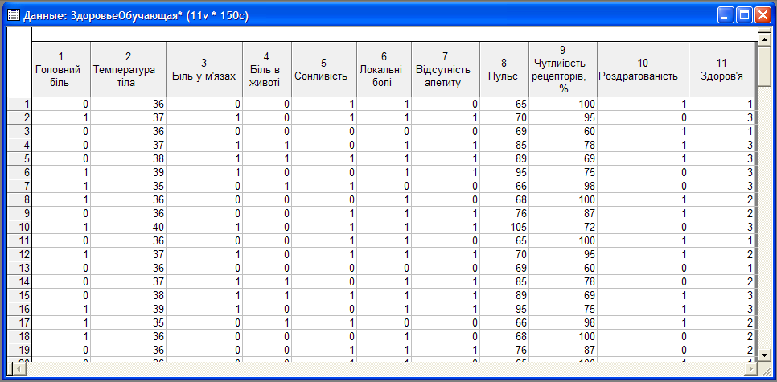
Рисунок 3.1 – Фрагмент навчальної вибірки
Запустіть модуль нейронної мережі STATISTICA. У стартовому вікні виберіть тип завдання (категорію). Виберіть майстер рішень як інструмент.
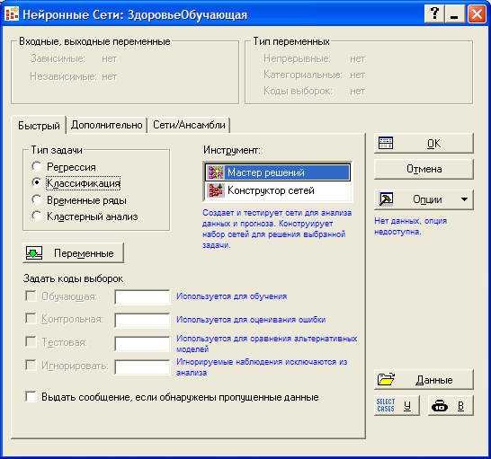
Рисунок 3.2 – Вікно нейронні мережі
Потім починайте налаштування змінних. Для цього у стартовому вікні модуля на вкладці Швидкий натисніть кнопку Змінні.
Виберіть змінну у діалоговому вікні. У цьому прикладі у нас є вихідна (залежна) змінна та 10 вхідних змінних. Виберіть безперервну вихідну змінну на лівій панелі. Це змінна Здоров'я з номером 11. Виберіть вхідну змінну. Це незалежні змінні, які передбачають реакцію.
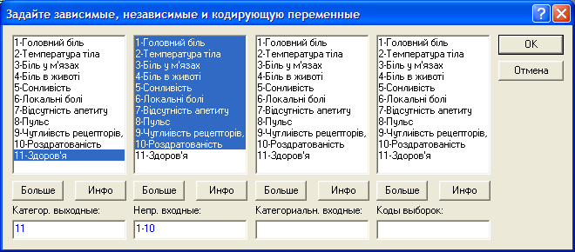
Рисунок 3.3 – Вікно задання змінних
Потім на вкладці Швидкий виберіть Період аналізу: мереж N - 10, зберегти мережі - 5.
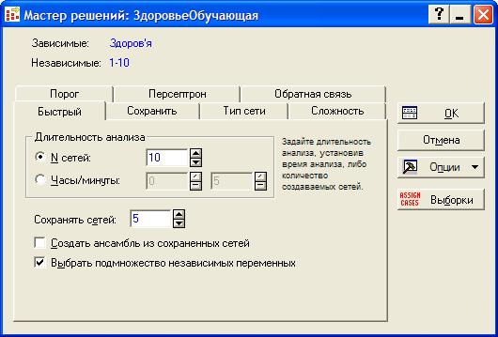
Рисунок 3.4 – Вікно майстер рішень
Далі натискаємо на Вибірки.
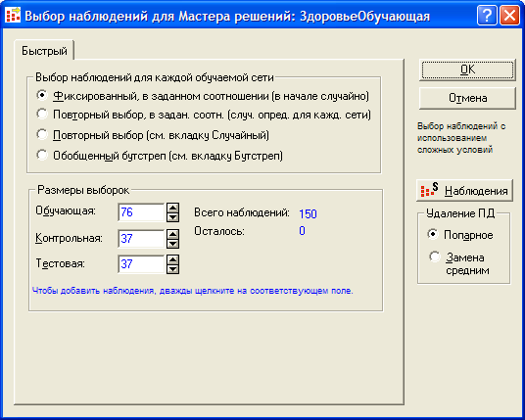
Рисунок 3.5 – Вікно форумування вибірок
Розміри вибірок обираємо: Навчальна – 76, Контрольна – 37, Тестова – 37.
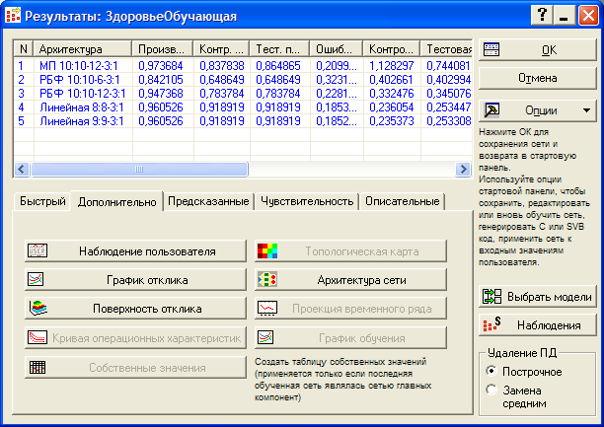
Рисунок 3.6 – Результати навчання мережі
Тепер у нас є 5 найкращих мереж. У мережі Fast виберіть Network Results. Подивимося докладні результати.
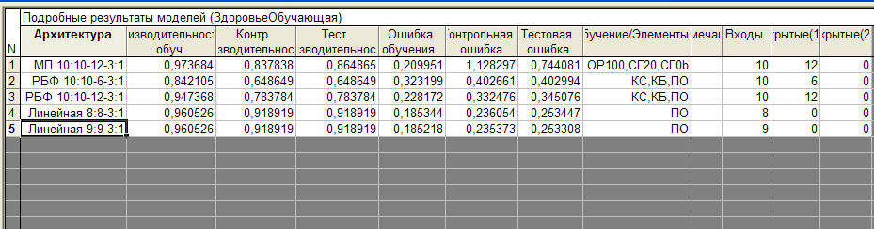
Рисунок 3.7 – Докладні результати моделей
Отже, мережа Лінійна 9:9-3:1 дала найкращий результат, а саме:
• Продуктивність – 0,960526;
• Помилки в діапазоні 0,19-0,26.
Зберігаємо модель.
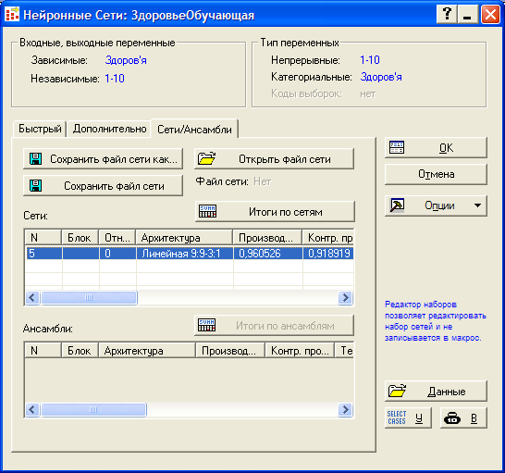
Рисунок 3.8 – Збереження моделі
Наступним кроком є перевірка навченої моделі на тестових даних. Тому знайдіть збережену модель, вибравши змінну на вкладці Quick вікна Neural Networks і натиснувши Open the network file на вкладці Networks/Ensembles.
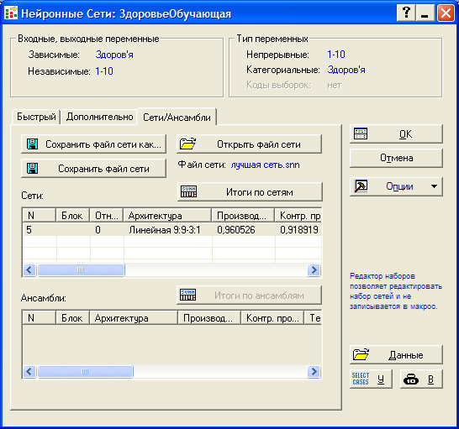
Рисунок 3.9 – Вікно нейронні мережі
На вкладці Подробиці виберіть пункт Запустити модель.
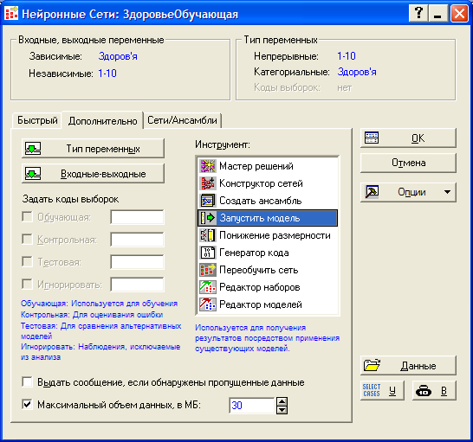
Рисунок 3.10 – Вікно нейронні мережі
На наступному кроці відкрийте вкладку «Додати» та натисніть «Додати».
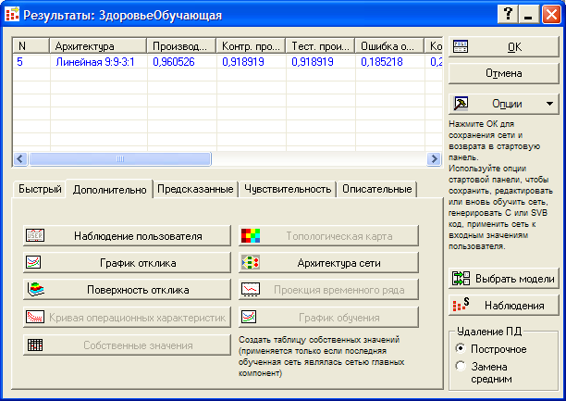
Рисунок 3.11 – Результати мережі
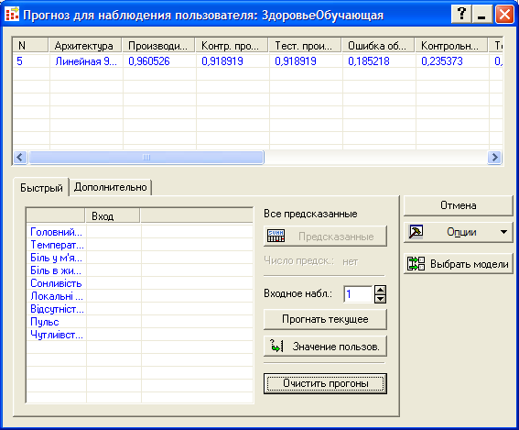
Рисунок 3.12 – Вікно Спостереження користувача
Клацніть Значення користувача та введіть дані, які потрібно класифікувати.
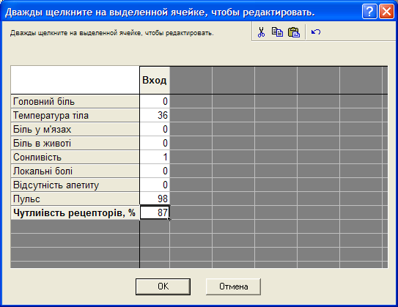
Рисунок 3.13 – Вікно Значення користувача
Після натискання ОК повертаємося у вікно Спостереження користувача і натискаємо на Передбачення. Отримав результат:
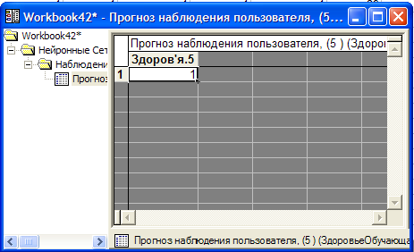
Рисунок 3.14 – Вікно Прогноз спостереження користувача
Система также автоматически классифицировала данные до допустимого класса 1. Для ревалидации выполните еще одну декирку ревалидации.
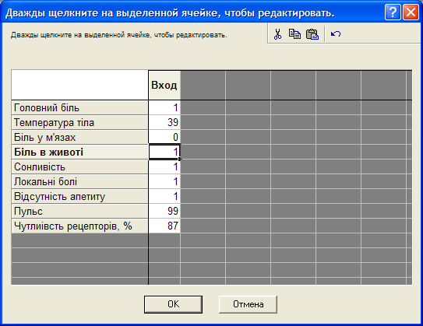
Рисунок 3.15 – Вікно Значення користувача
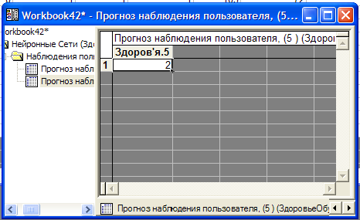
Рисунок 3.16 – Вікно Прогноз спостереження користувача
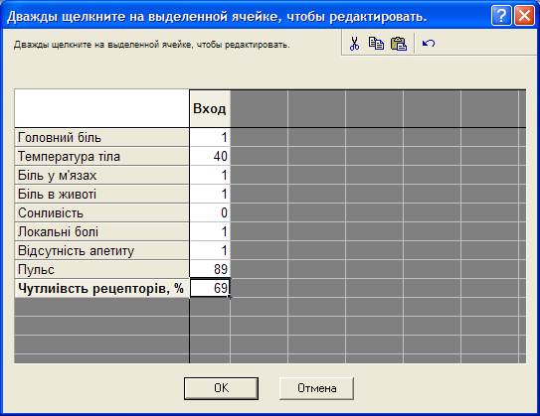
Рисунок 3.17 – Вікно Значення користувача
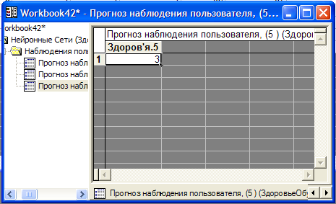
Рисунок 3.18 – Вікно Прогноз спостереження користувача

Отже, подивившись деякі приклади нових даних, можна сказати, що система правильно класифікувала дані. Таким чином, модель добре навчається і може використовуватися для автоматичного визначення стану здоров'я на основі цих характеристик.

ВИСНОВОК

У ході роботи були розглянуті етапи проектування експертної системи з уталітарними аргументуваннями щодо конкретної предметної галузі – судження про стан здоров'я за ознаками, про які людина може судити самостійно.
Синтезовано склад нейромоделей, що реалізують класифікацію досліджуваних станів.
Програмний код остаточної моделі був написаний як самостійний додаток для скринінгу та аналізу стану здоров'я.
Необхідна валідність моделі досягалася її тестуванням на попередній вибірці, яка не брала участь у процесі навчання мережі.
У цьому роботі було проведено аналіз навчальних вибірок і знайдено найкраща модель з допомогою майстра рішення.
- продуктивність - 0,960526;
- помилка в діапазоні від 0,19 до 0,26.
Після збереження навченої моделі перевірялася точність класифікації станів за ознаками. Інструменти STATISTICA дозволяють зробити це дуже зручно.
Крім того, поставлені цілі були досягнуту. Іншими словами, дослідження технології нейронних мереж з метою оцінки фізичного здоров'я.

ПЕРЕЛІК ВИКОРИСТАНОЇ ЛІТЕРАТУРИ

- Базові поняття ШІ [Електронний ресурс] // UAdmin. – 2012. – Режим доступу до ресурсу: https://knhelp.wordpress.com/2012/04/19/л1-базові-поняття-штучного-інтелект/.
- Романов В.П. Інтелектуальні інформаційні системи в економіці [Електронний ресурс] / Романов В.П. // Видавництво «Іспит». – 2003. – Режим доступу до ресурсу: https://ukrdoc.com.ua/text/39770/index-1.html.
- Про штучний інтелект [Електронний ресурс] – Режим доступу до ресурсу: http://um.co.ua/6/6-2/6-21122.html.
- Особливості та сфера застосування експертних систем [Електронний ресурс] – Режим доступу до ресурсу: http://www.virtual.ks.ua/essays-term-papers-and-diplomas/1316-features-and-scope-of-expert-systems.html.
- Логічний висновок в експертних системах [Електронний ресурс] – Режим доступу до ресурсу: https://uadoc.zavantag.com/text/28522/index-1.html.
- ПРОЕКТУВАННЯ ІНФОРМАЦІЙНИХ СИСТЕМ: Загальні питання теорії проектування ІС [Електронний ресурс]. – 2020. – Режим доступу до ресурсу: https://ela.kpi.ua/bitstream/123456789/33651/1/PIS_KL.pdf.
- Прогнозування котирування акцій з використанням нейромереж [Електронний ресурс]. – 2015. – Режим доступу до ресурсу: http://mses.kpi.ua/diplom/bar.pdf.
- Стохастичні методи [Електронний ресурс] – Режим доступу до ресурсу: https://www.bestreferat.ru/referat-244575.html.
- Структура інтелектуальної системи [Електронний ресурс] – Режим доступу до ресурсу: https://uadoc.zavantag.com/text/307/index-7.html.
- Область застосування експертних систем [Електронний ресурс] – Режим доступу до ресурсу: http://um.co.ua/1/1-7/1-75776.html.
- Сілаенков О.М. Комп'ютерні системи підтримки прийняття рішень [Електронний ресурс] / Сілаенков О.М.. – 2007. – Режим доступу до ресурсу: https://ukrdoc.com.ua/text/34550/index-1.html?page=2.
- Метод зворотного поширення помилки [Електронний ресурс] – Режим доступу до ресурсу: https://uk.wikipedia.org/wiki/Метод_зворотного_поширення_помилки.
- ЕКСПЕРТНІ СИСТЕМИ Частина 1 [Електронний ресурс] / Месюра В. І., Яровий А. А., Арсенюк І. Р. // Вінниця ВНТУ. – 2006. – Режим доступу до ресурсу: https://www.google.com/url?sa=t&rct=j&q=&esrc=s&source=web&cd=&ved=2ahUKEwiLsJXO85TxAhXW3YUKHfboDjgQFjAAegQIAxAD&url=https%3A%2F%2Fiq.vntu.edu.ua%2Ffdb%2F896%2FYarovyy_EC_%25D0%259D%25D0%259F-2.doc&usg=AOvVaw0dr8efww7PAqVtS93Ywi4-.
- Часовий ряд [Електронний ресурс] – Режим доступу до ресурсу: https://uk.wikipedia.org/wiki/Часовий_ряд#:~:text=Часовий%20ряд%20(англ.,є%20послідовністю%20даних%20дискретного%20часу.
- Часовий ряд [Електронний ресурс] – Режим доступу до ресурсу: https://wikizero.com/uk/Часовий_ряд.
- Аналіз часових рядів [Електронний ресурс] – Режим доступу до ресурсу: https://uk.wikipedia.org/wiki/Аналіз_часових_рядів.
- Задачі прогнозування [Електронний ресурс]. – 2011. – Режим доступу до ресурсу: https://studfile.net/preview/9774505/page:2/.
- Психологія і соціологія розглядають спонукання як поведінкове виявлення потреб, сконцентрованих на досягненні цілей [Електронний ресурс] – Режим доступу до ресурсу: https://studopedia.org/4-97226.html.
- Карвацький С. С. Евристичний метод тренування штучної нейронної мережі : дис. канд. / Карвацький Сергій Сергійович – Київ, 2018. – 87 с.
- Методи прогнозування [Електронний ресурс] – Режим доступу до ресурсу: https://wiki.tntu.edu.ua/Методи_прогнозування.
- Інформаційна модель [Електронний ресурс] – Режим доступу до ресурсу: https://uk.wikipedia.org/wiki/Інформаційна_модель.
- Марченко О.О. Навчально-методичний посібник. Актуальні проблеми Data Mining [Електронний ресурс] / Марченко О.О., Россада Т.В.. – 2017. – Режим доступу до ресурсу: http://csc.knu.ua/media/filer_public/38/03/3803002b-e068-4a08-8a6c-a4edc183892a/datamining20170917.pdf.
- Альошин С.П. Навчальний посібник з дисципліни «Інтелектуальний аналіз даних» для студентів денної та заочної форми навчання: 6.050101 – «Комп’ютерні науки» / С. Альошин, О. Бородіна – Полтава: ПолтНТУ, 2014. – 187 с.
- Вінстон П. Штучний інтелект / П. Вінстон. – Москва: Мир, 1978. – 520 с.
- Морозов А.А. Ситуационное управление и системы поддержки принятия решений / А.А. Морозов, Г.С. Теслер // Збірник доповідей науково-практичної конференції з міжнародною участю „Системи підтримки прийняття рішень. Теорія і практика”. – Київ, 2005. – С. 5 – 9.
- Морозов А.А. Состояние и перспективы нейросетевого моделирования СППР в сложных социотехнических системах / В.П. Клименко, А.Л. Ляхов, С.П. Алёшин // Математичні машини і системи. – 2010. - № 1.- С. 127 – 149.
- Нейронні мережі. STATISTICA Neural Networks: Методологія і технології сучасного аналізу даних / за редакцією В. П. Боровикова. - 2-е вид. , перероб. і дод. - М.: Гаряча лінія-Телеком, 2008. - 392 с., мул.
- Нейрокомп'ютерні системи [Електронний ресурс] – Режим доступу до ресурсу: http://ur.co.ua/33/2366-13-neiyrokomp-yuternye-sistemy.html.
- ВИКОРИСТАННЯ НАВЧАННЯ [Електронний ресурс] – Режим доступу до ресурсу: http://lua.pp.ua/2/206945.html.
- Інформаційні системи в аграрному менеджменті [Електронний ресурс]. – 1999. – Режим доступу до ресурсу: https://library.if.ua/book/100/6874.html.
- Як розпізнати ранні ознаки хвороби Альцгеймера? [Електронний ресурс]. – 2020. – Режим доступу до ресурсу: https://health.mail.ru/news/kak_raspoznat_rannie_priznaki_bolezni/.
- Підвищений фінансовий альтруїзм пов'язаний з нейрокогнітивним профілем хвороби Альцгеймера у літніх людей [Електронний ресурс] / Weissberger, Gali H., Samek, Anya, Mosqueda, Laura // Journal of Alzheimer's Disease. – 2022. – Режим доступу до ресурсу: https://content.iospress.com/articles/journal-of-alzheimers-disease/jad220187.
- Змінене почуття гумору при деменції [Електронний ресурс] / Clark, Camilla N., Nicholas, Jennifer M., Gordon, Elizabeth // Journal of Alzheimer's Disease. – 2015. – Режим доступу до ресурсу: https://content.iospress.com/articles/journal-of-alzheimers-disease/jad150413.
- GPS-водіння: цифровий біомаркер доклінічної хвороби Альцгеймера [Електронний ресурс] / Sayeh Bayat, Ganesh M. Babulal, Suzanne E. Schindler, // Journal of Alzheimer's Disease. – 2021. – Режим доступу до ресурсу: https://alzres.biomedcentral.com/articles/10.1186/s13195-021-00852-1#Sec2.
- Ольга Полоус. СИСТЕМНИЙ АНАЛІЗ ПОКАЗНИКІВ ЦИФРОВІЗАЦІЇ ПІДПРИЄМСТВ УКРАЇНИ [Електронний ресурс] / Ольга Полоус // Economic Analysis. – 2020. – Режим доступу до ресурсу: https://www.econa.org.ua/index.php/econa/article/view/1736/6565656873#google_vignette.
- Експертна система інформатики - технології 2022 [Електронний ресурс]. – 2022. – Режим доступу до ресурсу: https://uk.sourcknowledge.com/expert-system-computer-science.
- Область застосування експертних систем [Електронний ресурс]. – 2016. – Режим доступу до ресурсу: http://um.co.ua/1/1-7/1-75776.html.
- Навчальний посібник ПБЕС [Електронний ресурс] – Режим доступу до ресурсу: https://www.google.com/url?sa=t&rct=j&q=&esrc=s&source=web&cd=&ved=2ahUKEwjc7tPPwPT7AhVWgosKHQsDDs0QFnoECBoQAQ&url=https%3A%2F%2Fer.nau.edu.ua%2Fbitstream%2FNAU%2F30839%2F1%2F%25D0%259D%25D0%25B0%25D0%25B2%25D1%2587%25D0%25B0%25D0%25BB%25D1%258C%25D0%25BD%25D0%25B8%25D0%25B9%2520%25D0%25BF%25D0%25BE%25D1%2581%25D1%2596%25D0%25B1%25D0%25BD%25D0%25B8%25D0%25BA%2520%25D0%259F%25D0%2591%25D0%2595%25D0%25A1.docx&usg=AOvVaw2iNQWTqVcBO69fofuBvA1N.
- ІНТЕЛЕКТУАЛЬНИЙ АНАЛІЗ ДАНИХ [Електронний ресурс] // О. О. Сергеєв-Горчинський, Г. В. Іщенко. – 2018. – Режим доступу до ресурсу: https://ela.kpi.ua/bitstream/123456789/24971/1/Komp_prakt.pdf.
- Інтелектуальний аналіз, або Data Mining [Електронний ресурс] – Режим доступу до ресурсу: https://stud.com.ua/10027/ekonomika/metodi_intelektualnogo_analizu_danih.
- Перелік алгоритмів машинного навчання [Електронний ресурс]. – 2019. – Режим доступу до ресурсу: https://sites.google.com/a/kubg.edu.ua/integrovani-sistemi/masinne-navcanna-machine-learning-glibinne-navcanna-deep-learning/perelik-algoritmiv-masinnogo-navcanna.
- Штучна нейронна мережа [Електронний ресурс] – Режим доступу до ресурсу: https://uk.wikipedia.org/wiki/Штучна_нейронна_мережа.
- Баєсова мережа [Електронний ресурс] – Режим доступу до ресурсу: https://uk.wikipedia.org/wiki/Баєсова_мережа.
- Інформаційні технології та моделювання бізнес-процесів [Електронний ресурс] // Томашевський О.М – Режим доступу до ресурсу: https://textbook.com.ua/informatika/1473447584/s-10?page=6.
- Лекції з систем штучного інтелекту [Електронний ресурс] – Режим доступу до ресурсу: https://uadoc.zavantag.com/text/18471/index-1.html?page=10.
- Інформаційні системи в аграрному менеджменті [Електронний ресурс]. – 1999. – Режим доступу до ресурсу: https://library.if.ua/book/100/6874.html.

ДОДАТОК А

Лістинг програми

Option Base 1
Sub Main

Dim newanalysis As Analysis
Set newanalysis = Analysis (scNeuralNetworks, ActiveDataSet)

With newanalysis.Dialog
.VariablesAndTypes = "1-10 | 11"
.Variables = "11 | 1-10"
.TypeOfAnalysis = scSNNIntelligentProblemSolver
.IssueMissingDataWarning = False
.ApplyMemoryLimit = True
.MemoryLimit = 30
End With

newanalysis.Run

With newanalysis.Dialog
.IPSRunTimeBasedOnNetworksTested = True
.NoOfNetworksTestedByIPS = 10
.NoOfNetworksRetainedByIPS = 5
.FormEnsemble = False
.SelectSubsetOfIndependents = True
.BalancePerformance = True
.IncreaseFileSize = True
.SaveCopyToFile = False
.LinearNetwork = True
.PNNNetwork = False
.RBFNetwork = True
.MLP3Network = True
.MLP4Network = False
.RBFMinComplexity = 1
.RBFMaxComplexity = 38
.MLP3MinComplexity = 1
.MLP3MaxComplexity = 12
.AssignToHighestConfidence = True
.TreatAsTimeSeries = False
.ClassificationEntropyBased = True
.ClassificationSumSquaredLogistic = False
.FeedbackImprovedNetworksOnly = True
.GenerateSpreadsheet = False
.DisplayTerminalMessage = False
.CopyTerminalMessageToClipboard = True
End With

Set optionsdialog = newanalysis.Dialog.GetUserCaseSelection
With optionsdialog
.SelectSpecifiedCases = True
.UserSpecifiedCases = "1-150"
End With

newanalysis.Dialog.SetUserCaseSelection optionsdialog
Set optionsdialog = Nothing

Set optionsdialog = newanalysis.Dialog.GetSampling
With optionsdialog
.CasewiseDeletionOfMD = True
.FixSelectionOfSubsets = True
.TrainingSubsetSizeSimple = 76
.SelectionSubsetSizeSimple = 37
.TestSubsetSizeSimple = 37
.RandomFixAllSubsets = True
.AssignmentOfSubsetsRandomOnce = True
.TrainingSubsetSizeRandom = 76
.SelectionSubsetSizeRandom = 37
.TestSubsetSizeRandom = 37
.TrainingSubsetSizeBootstrap = 100
.TestSubsetSizeBootstrap = 50
End With

newanalysis.Dialog.SetSampling optionsdialog
Set optionsdialog = Nothing

newanalysis.Run

With newanalysis.Dialog
.UseOverallSubsets = True
.GenerateSummaryStatistics = True
.GenerateConfusionMatrix = True
.ShowPredictions = True
.ShowConfidenceLevels = False
.ShowCodebookVector = False
.ShowWiningNeuron = False
.IncludeObservedInPredictionsSpreadsheet = True
.IncludeIndependentsInPredictionsSpreadsheet = False
.IncludeSubsetVariableInPredictionsSpreadsheet = False
.IncludeUserVariablesInPredictionsSpreadsheet = False
.ShowRawResiduals = True
.ShowResidualsSquared = False
.ShowAbsoluteResiduals = False
.ShowStandardResiduals = False
.IncludePredictionsInResidualsSpreadsheet = True
.IncludeObservedInResidualsSpreadsheet = False
.IncludeIndependentsInResidualsSpreadsheet = False
.IncludeSubsetVariableInResidualsSpreadsheet = False
.IncludeUserVariablesInResidualsSpreadsheet = False
.ShowRatioAndRankingSensitivityMetrics = True
.SelectXaxisVariable = 1
.SelectYaxisVariable = 0
.CasewiseDeletionOfMD = True
End With

Set optionsdialog = newanalysis.Dialog.GetUserCaseSelection
With optionsdialog
.SelectSpecifiedCases = True
.UserSpecifiedCases = "1-150"
End With

newanalysis.Dialog.SetUserCaseSelection optionsdialog
Set optionsdialog = Nothing

Set optionsdialog = newanalysis.Dialog.GetMultipleModelSelection
With optionsdialog
.ShowOnlyStandaloneNetworks = True
.SelectTheEnsembleItself = True
.SelectedModels = "1-5 "
End With

newanalysis.Dialog.SetMultipleModelSelection optionsdialog
Set optionsdialog = Nothing

newanalysis.RouteOutput(newanalysis.Dialog.PrintModelSummarySpreadsheet).Visible = True

Set optionsdialog = newanalysis.Dialog.GetMultipleModelSelection
With optionsdialog
.SelectedModels = "5 "
End With

newanalysis.Dialog.SetMultipleModelSelection optionsdialog
Set optionsdialog = Nothing

newanalysis.Run

With newanalysis.Dialog
.VariablesAndTypes = "1-10 | 11"
.Variables = "11 | 1-10"
.TypeOfAnalysis = 7
.NetworkListView = " 5 "
.IssueMissingDataWarning = False
.ApplyMemoryLimit = True
.MemoryLimit = 30
End With

newanalysis.Run

newanalysis.Run

With newanalysis.Dialog
.VariablesAndTypes = "1-10 | 11"
.Variables = "11 | 1-10"
.TypeOfAnalysis = 7
.NetworkListView = " 5 "
.IssueMissingDataWarning = False
.ApplyMemoryLimit = True
.MemoryLimit = 30
End With

newanalysis.Dialog.SaveNetworkFile "C:\Documents and Settings\User\Рабочий стол\Здоровье\лучшая сеть.snn"

newanalysis.Dialog.OpenNetworkFile "C:\Documents and Settings\User\Рабочий стол\Здоровье\лучшая сеть.snn"

With newanalysis.Dialog
.TypeOfAnalysis = scSNNRunExistingModel
End With

newanalysis.Run

With newanalysis.Dialog
.UseOverallSubsets = True
.GenerateSummaryStatistics = True
.GenerateConfusionMatrix = True
.ShowPredictions = True
.ShowConfidenceLevels = False
.IncludeObservedInPredictionsSpreadsheet = True
.IncludeIndependentsInPredictionsSpreadsheet = False
.IncludeSubsetVariableInPredictionsSpreadsheet = False
.IncludeUserVariablesInPredictionsSpreadsheet = False
.ShowRawResiduals = True
.ShowResidualsSquared = False
.ShowAbsoluteResiduals = False
.ShowStandardResiduals = False
.IncludePredictionsInResidualsSpreadsheet = True
.IncludeObservedInResidualsSpreadsheet = False
.IncludeIndependentsInResidualsSpreadsheet = False
.IncludeSubsetVariableInResidualsSpreadsheet = False
.IncludeUserVariablesInResidualsSpreadsheet = False
.ShowRatioAndRankingSensitivityMetrics = True
.SelectXaxisVariable = 1
.SelectYaxisVariable = 0
.CasewiseDeletionOfMD = True
End With

Set optionsdialog = newanalysis.Dialog.GetUserCaseSelection
With optionsdialog
.SelectSpecifiedCases = True
.UserSpecifiedCases = "1-150"
End With

newanalysis.Dialog.SetUserCaseSelection optionsdialog
Set optionsdialog = Nothing

Set optionsdialog = newanalysis.Dialog.GetMultipleModelSelection
With optionsdialog
.ShowOnlyStandaloneNetworks = True
.SelectTheEnsembleItself = True
.SelectedModels = "5 "
End With

newanalysis.Dialog.SetMultipleModelSelection optionsdialog
Set optionsdialog = Nothing

newanalysis.Dialog.GotoUserDefinedCase

With newanalysis.Dialog
.UseInputValue = 1
.IncludeStandardPredictionsInPredictionsSpreadsheet = True
.IncludeConfidenceLevelsInPredictionsSpreadsheet = False
.IncludeInputsInPredictionsSpreadsheet = False
.RetainMultiplePredictionsInSpreadsheet = True
.RunUserDefinedInput = "(0,000000)" + vbLf + _
"(36,000000)" + vbLf + _
"(0,000000)" + vbLf + _
"(0,000000)" + vbLf + _
"(1,000000)" + vbLf + _
"(0,000000)" + vbLf + _
"(0,000000)" + vbLf + _
"(98,000000)" + vbLf + _
"(87,000000)"
End With

Set optionsdialog = newanalysis.Dialog.GetSelectModelsForExecution
With optionsdialog
.ShowOnlyStandaloneNetworks = True
.SelectTheEnsembleItself = True
.SelectedModels = "5 "
End With

newanalysis.Dialog.SetSelectModelsForExecution optionsdialog
Set optionsdialog = Nothing

newanalysis.RouteOutput(newanalysis.Dialog.PrintPredictionsSpreadsheet).Visible = True

With newanalysis.Dialog
.RunUserDefinedInput = "(1,000000)" + vbLf + _
"(37,000000)" + vbLf + _
"(1,000000)" + vbLf + _
"(0,000000)" + vbLf + _
"(0,000000)" + vbLf + _
"(1,000000)" + vbLf + _
"(1,000000)" + vbLf + _
"(60,000000)" + vbLf + _
"(98,000000)"
End With

newanalysis.RouteOutput(newanalysis.Dialog.PrintPredictionsSpreadsheet).Visible = True

With newanalysis.Dialog
.RunUserDefinedInput = "(1,000000)" + vbLf + _
"(38,000000)" + vbLf + _
"(1,000000)" + vbLf + _
"(0,000000)" + vbLf + _
"(0,000000)" + vbLf + _
"(1,000000)" + vbLf + _
"(1,000000)" + vbLf + _
"(98,000000)" + vbLf + _
"(78,000000)"
End With

newanalysis.RouteOutput(newanalysis.Dialog.PrintPredictionsSpreadsheet).Visible = True

With newanalysis.Dialog
.RunUserDefinedInput = "(0,000000)" + vbLf + _
"(37,000000)" + vbLf + _
"(1,000000)" + vbLf + _
"(0,000000)" + vbLf + _
"(1,000000)" + vbLf + _
"(0,000000)" + vbLf + _
"(0,000000)" + vbLf + _
"(87,000000)" + vbLf + _
"(99,000000)"
End With

newanalysis.RouteOutput(newanalysis.Dialog.PrintPredictionsSpreadsheet).Visible = True

With newanalysis.Dialog
.RunUserDefinedInput = "(1,000000)" + vbLf + _
"(39,000000)" + vbLf + _
"(0,000000)" + vbLf + _
"(1,000000)" + vbLf + _
"(1,000000)" + vbLf + _
"(1,000000)" + vbLf + _
"(1,000000)" + vbLf + _
"(99,000000)" + vbLf + _
"(87,000000)"
End With

newanalysis.RouteOutput(newanalysis.Dialog.PrintPredictionsSpreadsheet).Visible = True

With newanalysis.Dialog
.RunUserDefinedInput = "(1,000000)" + vbLf + _
"(40,000000)" + vbLf + _
"(1,000000)" + vbLf + _
"(1,000000)" + vbLf + _
"(0,000000)" + vbLf + _
"(1,000000)" + vbLf + _
"(1,000000)" + vbLf + _
"(89,000000)" + vbLf + _
"(69,000000)"
End With

newanalysis.RouteOutput(newanalysis.Dialog.PrintPredictionsSpreadsheet).Visible = True

End Sub

